Управление образования и науки Тамбовской области

ТОГБУ «Межрегиональный центр возрождения
духовно-нравственного наследия «Преображение»

Из опыта работы
МБОУ ООШ № 4 им. Ф.Н. Красовского,
г. Галич, Костромская область

сборник материалов
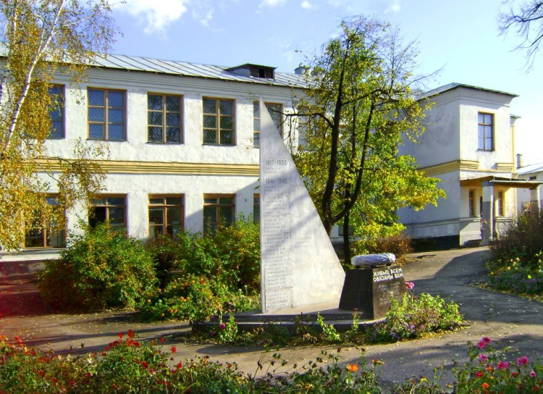
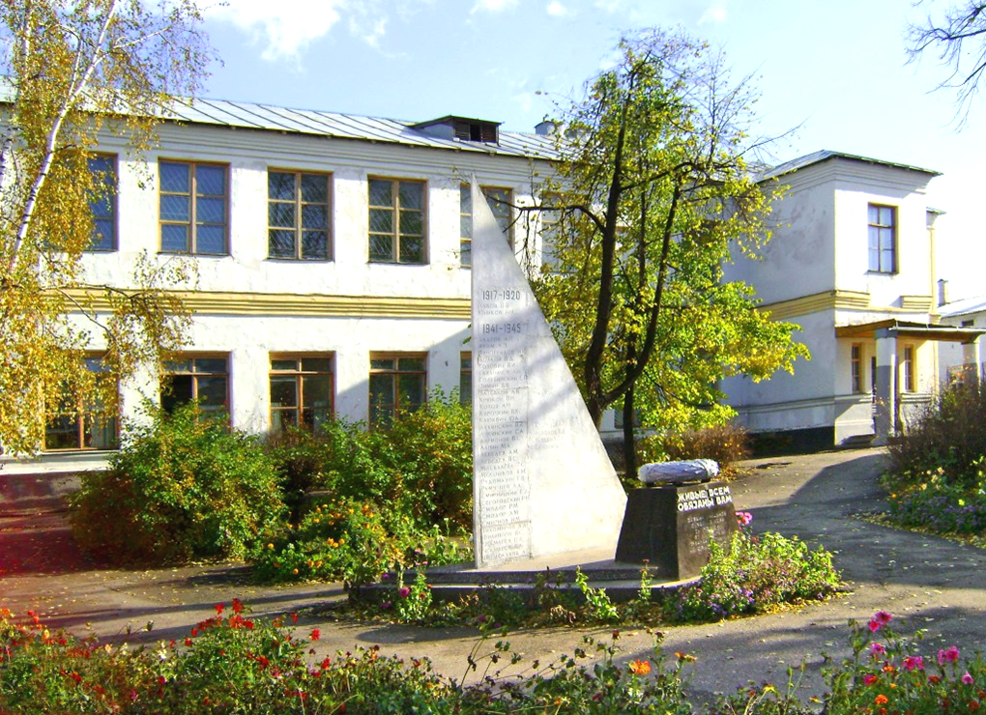

Тамбов
2012 г.

Программа
«Духовно – нравственное развитие и воспитание учащихся
МОУ ОО школы № 4 им. Ф.Н. Красовского
на 2009 – 2014 учебные годы»

Глава 1.

ПАСПОРТ ПРОГРАММЫ

Наименование программы | «Духовно – нравственное развитие и воспитание учащихся МОУ ОО школы № 4 им. Ф.Н. Красовского  на 2009 – 2014 учебные годы»
Основание для разработки программы | Распоряжение Управления образования администрации городского округа – г.Галич Костромской области
Государственный заказчик программы | Управление образования администрации городского округа – город Галич Костромской области, родители учащихся
Основные разработчики программы | Шувалова М.Н., Федорова С.А., Цветкова Ю.А., Туманова Е.В., Романова Л.В.
Основная цель программы | Создание эффективных условий для формирования системы духовно-нравственных ценностей учащихся
Основные задачи программы | - воспитание духовно – нравственных качеств личности, формирующих ее мировоззрение на основе традиционных российских ценностей;  - формирование гражданского и патриотического сознания и самосознания учащихся;  - приобщение к ценностям традиционной отечественной культуры  - разработка и реализация системы духовно-нравственного воспитания детей;  создание системы взаимодействия с семьей в области духовно-нравственного воспитания.
Сроки реализации программы | 2009 – 2014 годы
Основные мероприятия программы | - создание школьного Координационного совета по духовно-нравственному воспитанию;  - разработка мониторинга эффективности духовно-нравственного воспитания в школе;  - организационное обеспечение программы духовно-нравственного воспитания учащихся на основе взаимодействия с социумом;  - реализация системы мероприятий по совершенствованию процесса духовно-нравственного воспитания учащихся;  - демонстрация и диссеминация опыта духовно-нравственного воспитания.
Исполнители основных мероприятий программы | Администрация и педагогический коллектив МОУ ОО школы № 4
Управление реализацией программы | Координацию деятельности по реализации Программы осуществляет Координационный  совет по духовно-нравственному воспитанию учащихся в школе.
Ожидаемые конечные результаты | - Повышение уровня духовно-нравственной культуры учащихся школы, формирование его патриотического и гражданского сознания;  - Создание системы работы педагогического коллектива по данной проблеме;  - Совершенствование и развитие воспитательной системы школы.

Программа разработана в соответствии с Законом Российской Федерации «Об образовании», Федеральным законом «О свободе совести и религиозных объединениях», Областной целевой программой «Развитие системы образования Костромской области в 2010-2013 гг.», Национальной доктриной образования в Российской Федерации, Концепцией модернизации российского образования на период до 2014 года, Концепцией духовно- нравственного развития и воспитания личности гражданина России, поручения Президента Российской Федерации от 2 августа 2009г. № Пр-2009 и Правительства Российской Федерации от 11 августа 2009г. № ВП - П 44 - 4632, Договором о совместной социальной, культурно-просветительской и педагогической деятельности администрации Костромской области и Костромского епархиального управления Московского Патриархата Русской Православной Церкви и Договором о совместной научно-педагогической и культурно-просветительской деятельности Департамента образования Костромской области и Костромского епархиального управления Московского Патриархата Русской Православной Церкви.
Программа определяет основные пути развития системы духовно-нравственного воспитания учащихся школы.

Глава 2

ХАРАКТЕРИСТИКА ПРОБЛЕМЫ,
НА РЕШЕНИЕ КОТОРОЙ НАПРАВЛЕНА ПРОГРАММА

Во все века люди высоко ценили духовно-нравственную воспитанность. Глубокие социально-экономические преобразования, происходящие в современном обществе, заставляют нас размышлять о будущем России, о ее молодежи. В настоящее время смяты нравственные ориентиры, подрастающее поколение можно обвинять в бездуховности, безверии, агрессивности. Поэтому актуальность проблемы духовно-нравственного воспитания учащихся связана, по крайней мере, с четырьмя положениями:
Во-первых, наше общество нуждается в подготовке широко образованных, высоко нравственных людей, обладающих не только знаниями, но и прекрасными чертами личности.
Во-вторых, в современном мире ребёнок живет и развивается, окруженный множеством разнообразных источников сильного воздействия на него как позитивного, так и негативного характера, которые (источники) ежедневно обрушиваются на неокрепший интеллект и чувства ребенка, на еще только формирующуюся сферу нравственности.
В-третьих, само по себе образование не гарантирует высокого уровня духовно-нравственной воспитанности, ибо воспитанность - это качество личности, определяющее в повседневном поведении человека его отношение к другим людям на основе уважения и доброжелательности к каждому человеку.
В-четвертых, вооружение духовно-нравственными знаниями важно и потому, что они не только информируют школьника о нормах поведения, утверждаемых в современном обществе, но и дают представления о последствиях нарушения норм или последствиях данного поступка для окружающих людей.
Перед общеобразовательной школой ставится задача подготовки ответственного гражданина, способного самостоятельно оценивать происходящее и строить свою деятельность в соответствии с интересами окружающих его людей. Решение этой задачи связано с формированием устойчивых духовно-нравственных свойств личности школьника.
Миссия школы:
Выявление и развитие способностей каждого ученика, формирование духовно – богатой, свободной, физически здоровой, творчески мыслящей личности, ориентированной на выбор профессии, способной в последующем на участие в духовном и экономическом развитии общества.
Целью развития нашего общеобразовательного учреждения является преобразование его в открытый социальный институт, для которого первостепенное значение будет иметь развитие духовной и социальной личности ребенка, воспитания гражданина России, раскрытие творческого потенциала подрастающего поколения ради социально – экономического, культурного и духовного процветания страны.
Для реализации этой цели педагогами школы, под руководством научного руководителя Н.В. Логиновой - руководитель лаборатории проблем духовно – нравственного воспитания КОИПКРО, была разработана программа школы по духовно – нравственному развитию и воспитанию, участниками которой являются учащиеся, педагоги, родители.
Духовно – нравственное воспитание красной нитью проходит через весь учебно-воспитательный процесс.Решение главных задач обучения и воспитания должно обеспечивать формирование личностного отношения к окружающим, овладение этическими, эстетическими и духовно-нравственными нормами.
Глава 3

ОСНОВНАЯ ЦЕЛЬ И ЗАДАЧИ ПРОГРАММЫ, ЭТАПЫ ЕЁ РЕАЛИЗАЦИИ, ЦЕЛЕВЫЕ ИНДИКАТОРЫ И ПОКАЗАТЕЛИ

Цель:
Создание эффективных условий для формирования системы духовно-нравственных ценностей учащихся

Задачи:
- воспитание духовно – нравственных качеств личности, формирующих ее мировоззрение на основе традиционных российских ценностей;
- формирование гражданского и патриотического сознания и самосознания учащихся;
- приобщение к ценностям традиционной отечественной культуры
- разработка и реализация системы духовно-нравственного воспитания детей;
- создание системы взаимодействия с семьей в области духовно-нравственного воспитания;

Сроки реализации:

Программа будет реализовываться в течение 2009-2014 годов.

Этапы реализации:

1. Первый этап - подготовительный (сентябрь - октябрь 2009 г.)
В задачи этого этапа входит:
- Создание Координационного совета по духовно-нравственному воспитанию учащихся школы;
- Подготовка нормативных актов и положений о проведении мероприятий, направленных на духовно-нравственное воспитание учащихся;
- Внедрение подпрограмм духовно-нравственного воспитания в образовательное учреждение;
- Разработка мониторинга эффективности духовно—нравственного воспитания в школе;
- Создание и внедрение системы информационного сопровождения Программы;
- Отработка механизмов взаимодействия с социумом.

2. Второй этап - основной (2009 – 2014 г.г.)
В задачи этого этапа входит:
- Организационное и ресурсное обеспечение мероприятий Программы духовно-нравственного развития и воспитания учащихся МОУ ОО школы № 4 им. Ф.Н. Красовского;
- Реализация плана мероприятий Программы
- Работа экспериментальной площадки и диссеминация опыта работы площадки в социокультурном пространство региона;
• Проведение мониторинга состояния духовно-нравственного воспитания учащихся в школе.

3. Третий этап — заключительный (июнь — декабрь 2014гг.)
В задачи этого этапа входит:
• Мониторинг хода и итогов Программы;
• Обобщение результатов мониторинга эффективности реализации духовно-нравственного развития и воспитания учащихся;
• Обобщение и распространение успешного опыта реализации Программы на региональном и межрегиональном уровне;
- Издание серии материалов по итогам реализации областной целевой Программы.
Глава 4

ОСНОВНЫЕ НАПРАВЛЕНИЯ ПРОГРАММЫ

Перечень программных мероприятий предусматривает работу по следующим направлениям:
- нормативно – правовое и информационно-методическое обеспечение;
- информационно-просветительская и культурно- просветительская деятельность;
- педагогическое сопровождение семьи в вопросах духовно- нравственного развития и воспитания детей.
Все эти направления лежат в основе сотрудничества школы с учреждениями образования и культуры города.
Программа по духовно – нравственному воспитанию представляет собой совокупную деятельность школы, которая реализуется в учебной и внеклассной деятельности, программах дополнительного образования.
Учебная деятельность осуществляется через предметы духовно – нравственного содержания:
- «Истоки».
- «Основы православной культуры.
- Основы религиозных культур и светской этики.

Программы внеклассной деятельности:
    - «Животворящие святыни».
    - «Воспитание на социокультурном опыте».
    - «Милосердие».
    - Программа оздоровительного лагеря «Истоки».

Программы дополнительного образования:
        - Литературно – краеведческий клуб «Родники».
        - Объединение «Православные традиции».
        - Объединение «Наследники Александра Невского».
        - Объединение «Горлица».
        - Объединение «Истоки творчества».

Глава 5

РЕСУРСНОЕ ОБЕСПЕЧЕНИЕ ПРОГРАММЫ

Основными источниками финансирования Программы являются бюджет образовательного учреждения. Кроме того, возможно привлечение средств попечителей, спонсоров, заинтересованных организаций.

Глава 6

МЕХАНИЗМ РЕАЛИЗАЦИИ ПРОГРАММЫ

Координацию деятельности по реализации Программы осуществляет Координационный совет по духовно-нравственному воспитанию учащихся.
Главными исполнителями программы является администрация школы .
Исполнителями является педагогический коллектив МОУ ОО школы № 4 им. Ф.Н. Красовского
Главные исполнители:
- разрабатывают необходимые для проведения мероприятий нормативные документы (положения, приказы и т.д.);
- определяют источники финансирования мероприятий.
Исполнители:
- разрабатывают план работы на предстоящий год, обеспечивают необходимое научно-методическое сопровождение, нормативно-правовые акты, проводят необходимую организационную работу;
- осуществляют корректировку программ, в том числе включение в неё новых мероприятий;
- реализуют план мероприятий и предоставляют отчеты о его выполнении в школьный Координационный совет по духовно-нравственному воспитанию.

МОНИТОРИНГ ДЕЯТЕЛЬНОСТИ

Индикаторы состояния духовно-нравственных качеств личности

- Готовность прийти на помощь  - Умение быть благодарным  - Уважение к старшим  - Дружелюбие | - Забота о младших  - Трудолюбие  - Ответственность за порученное дело  - Инициативность
- Позитивное отношение к своей национальности  - Наличие принципов и убеждений  - Культура речи, общения  - Нравственность поступков  - Интерес к родной культуре | - Терпимость  - Активность в учёбе  - Активность в дополнительном образовании  - Творческая направленность  - Любовь к Родине
- Коллективизм  - Школьный патриотизм | - Интерес к истории своего края  - Физическая активность

Духовно-нравственное воспитание

Уровень воспитанности учащихся

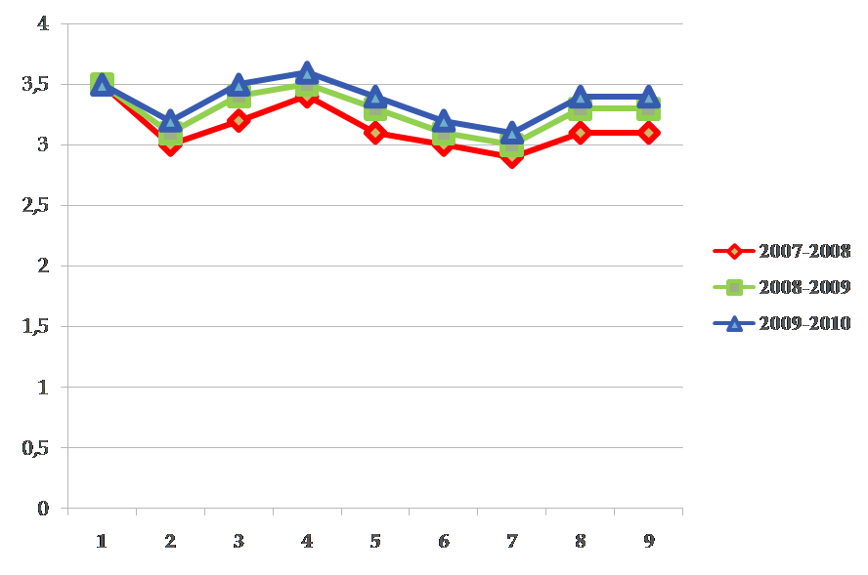
оптимальный
достаточный
критический
недостаточный
классы

Диагностика состояния духовно-нравственных качеств

Классы  Характеристики | 1а | 2а | 2б | 3а | 4а | 4б | 5а | 6а | 6б | 7а | 8а | 8б | 9а
1.Готовность прийти на помощь. | 58% | 26% | 35% | 75% | 78% | 50% | 29% | 35% | 30% | 34% | 42% | 54% | 29%
2.Умение быть благодарным. | 59% | 38% | 20% | 58% | 78% | 31% | 21% | 37% | 17% | 28% | 32% | 54% | 35%
3. Уважение к старшим. | 82% | 52% | 56% | 70% | 78% | 63% | 39% | 69% | 61% | 27% | 47% | 42% | 24%
4.Дружелюбие | 67% | 13% | 25% | 62% | 83% | 50% | 25% | 42% | 30% | 34% | 66% | 17% | 29%
5. Забота о младших | 78% | 30% | 5% | 37% | 83% | 72% | 14% | 25% | 13% | 48% | 56% | 20% | 14%
6. Трудолюбие | 67% | 34% | 25% | 37% | 89% | 40% | 21% | 65% | 52% | 17% | 56% | 29% | 7%
7. Ответственность за порученное дело | 78% | 56% | 35% | 42% | 61% | 59% | 21% | 37% | 26% | 32% | 18% | 25% | 25%
8. Инициативность | 15% | 26% | 48% | 25% | 61% | 45% | 25% | 28% | 7% | 24% | 38% | 13% | 14%
9. Терпимость | 85% | 43% | 48% | 54% | 50% | 22% | 4% | 15% | 4% | 22% | 23% | 46% | 4%
10. Активность в учёбе | 48% | 26% | 35% | 37% | 50% | 50% | 25% | 82% | 17% | 31% | 19% | 29% | 7%
11. Активность в дополнительном образовании | 30% | 26% | 25% | 25% | 50% | 68% | 25% | 52% | 9% | 48% | 38% | 29% | 7%
12. Творческая направленность | 19% | 30% | 35% | 33% | 55% | 31% | 12% | 43% | 9% | 24% | 19% | 25% | 7%
13. Любовь к Родине | 100% | 73% | 15% | 25% | 67% | 86% | 56% | 69% | 96% | 48% | 80% | 46% | 10%
14. Позитивное отношение к своей национальности | 100% | 96% | 100% | 25% | 67% | 72% | 100% | 100% | 65% | 100% | 47% | 100% | 100%
15. Наличие принципов и убеждений | 100% | 13% | 100% | 41% | 39% | 45% | 21% | 47% | 39% | 38% | 71% | 42% | 14%
16. Культура речи, общения | 48% | 21% | 55% | 29% | 56% | 45% | 7% | 54% | 26% | 39% | 28% | 38% | 4%
17.Нравственность поступков | 82% | 34% | 30% | 33% | 55% | 50% | 7% | 38% | 13% | 43% | 61% | 33% | 14%
18. Интерес к родной культуре | 100% | 20% | 20% | 16% | 50% | 63% | 4% | 64% | 61% | 485 | 67% | 36% | 7%
19. Интерес к истории своего края | 100% | 26% | 50% | 16% | 89% | 59% | 4% | 38% | 48% | 37% | 56% | 42% | 7%
20. Физическая активность | 33% | 38% | 45% | 58% | 61% | 63% | 14% | 34% | 26% | 49% | 61% | 25% | 14%
21. Коллективизм | 52% | 34% | 25% | 58% | 72% | 40% | 4% | 28% | 30% | 15% | 56% | 25% | 40%
22. Школьный патриотизм | 100% | 21% | 21% | 46% | 61% | 45% | 4% | 46% | 39% | 21% | 42% | 38% | 70%

Сравнительный анализ участия учащихся школы в конкурсах духовно-нравственной направленности

Название конкурса | 2007-2008 учебный год |  | 2008-2009 учебный год |  | 2009-2010 учебный год
 | Кол-во участников | Кол-во призёров | Кол-во участников | Кол-во призёров | Кол-во участников | Кол-во призёров
Муниципальный уровень
Конкурс чтецов «Заветной лиры добрый свет», «Помнит мир спасённый», «Город у синего озера» | 5 | 1 | 4 | 2 | 7 |  | 6
Конкурс рисунков «Мой добрый папа» |  |  | 12 | 12 | Не проводился
Региональный уровень
Конкурс «Семейные ценности» | 0 | 0 | 6 | 0 | Не проводился |  | Не проводился
Конкурс социальных проектов | 5 | 5 | Не проводился | Не проводился | Не проводился |  | Не проводился
Конкурс «Рождественский букет» | 3 | 1 | Не проводился | Не проводился | Не проводился |  | Не проводился
Фотоконкурс «Волшебные места берендеев» | 1 | 0 | 0 | 0 | 0 |  | 0
Конкурс рисунков «Люблю тебя, мой край родной» | Не проводился | Не проводился | 18 | 18 | Не проводился |  | Не проводился
Конкурс «Костромской край – колыбель царственных династий Годуновых и Романовых» | 0 | 0 | 1 | 1 | 2 |  | 2
Конкурс «Удивительные ремёсла Костромской области» | 3 | 0 | 3 | 1 | 5 |  | 2
Конкурс «Семейный альбом» | Не проводился | Не проводился | 4 | 0 | Не проводился |  | Не проводился
Историко-патриотический конкурс «Ищу героя» | 3 | 0 | 3 | 0 | 5 |  | 2
Всероссийский уровень
Литературно-художественный конкурс «Гренадеры, вперёд!» | 2 | 1 | 3 | 0 | 2 |  | 2
Конкурс «Святые заступники Руси» | Не проводился | Не проводился | 4 | 0 | Не проводился

НОРМАТИВНО ПРАВОВОЕ ОБЕСПЕЧЕНИЕ РЕАЛИЗАЦИИ
ПРОГРАММЫ ДУХОВНО – НРАВСТВЕННОГО РАЗВИТИЯ И ВОСПИТАНИЯ

Работа муниципального бюджетного общеобразовательного учреждения средней общеобразовательной школы №4 им.Ф.Н. Красовского регламентируется следующими нормативно - правовыми документами:
- договоры между социальными партнёрами
- положение о деятельности дополнительного помещения (музей, кабинета духовно – нравственного воспитания
- приказ директора о назначении руководителя кружков по духовно- нравственному воспитанию
- должностная инструкция для руководителя музея
- должностная инструкция для учителя предмета «Истоки», «ОРКСЭ»
- приказы по проведению и подготовке мероприятий по духовно – нравственному воспитанию учащихся
- договор с родителями о предоставлении права учреждению знакомить учащихся с русскими культурными традициями, основами православия, Программой духовно-нравственного воспитания
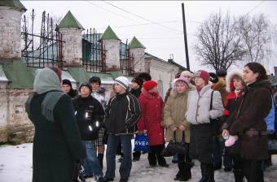
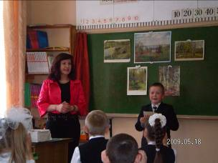

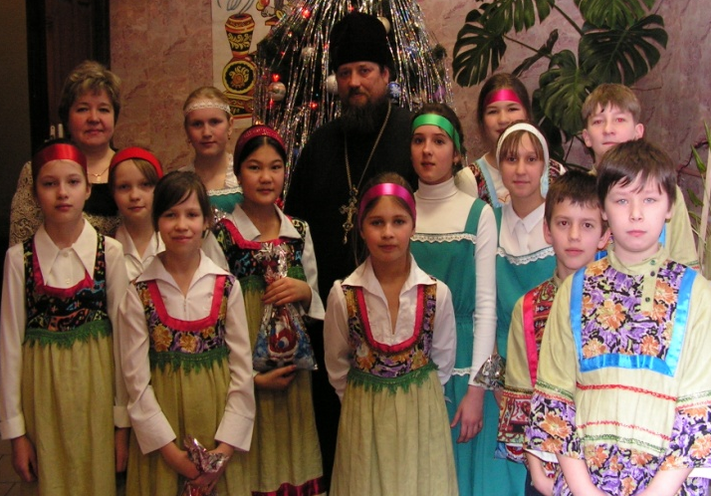
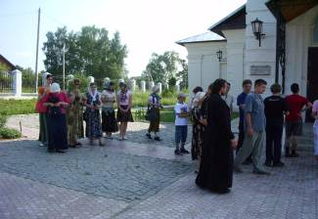

СОЦИАЛЬНЫЕ ПАРТНЁРЫ

Для эффективной реализации программных мероприятий муниципальное бюджетное общеобразовательное учреждение средняя общеобразовательная школа №4 им. Ф.н. Красовского осуществляет взаимодействие со следующими социальными партнёрами:
- Миссионерско – образовательный отдел Костромской епархии оказывает методическую и консультативную помощь по организации предмета «Истоки», факультатива «Основы православной культуры» и курса «Основы религиозных культур и светской этики».
- Духовно – культурный центр города Галича оказывает методическую и консультативную помощь по работе в рамках реализации программы «Животворящие святыни».
- Костромской областной институт развития образования осуществляет курсовую подготовку педагогических кадров.
- Муниципальное учреждение «Информационно- методический центр» города Галича Костромской области оказывает методическую помощь педагогическому коллективу школы в организации системы работы по духовно- нравственному воспитанию
- Библиотеки города Галича предоставляют детскую и методическую литературу по духовно – нравственной тематике, проводят совместные мероприятия.
- Муниципальное образовательное учреждение «Дом детства и юношества» города Галича Костромской области проводит совместные мероприятия, выставки детского творчества, ярмарки ремёсел.
- Управление образования администрации городского округа – город Галич Костромской области координирует деятельность учреждения по вопросам духовно – нравственного воспитания.
- Галичский филиал Историко-архитектурного музея города Костромы взаимодействует со школой в проведении экскурсий, предоставлении материалов духовно- нравственной направленности.
Модель взаимодействия школы с социальными партнёрами
Костромской областной институт развития образования
Миссионерско – образовательный отдел Костромской епархии
Духовно – культурный центр города Галича

МУ ИМЦ
Управление образования
МБОУ СОШ №4
им. Ф.Н. Красовского города Галича

Библиотеки
города Галича
Галичский филиал Историко-архитектурного музея города Костромы

Муниципальное образовательное учреждение «Дом детства и юношества»

КАДРОВЫЙ ПОТЕНЦИАЛ ОБРАЗОВАТЕЛЬНОГО УЧРЕЖДЕНИЯ

100% работающих педагогов школы в течение последних 5 лет прошли курсы по преподаванию предметов духовно – нравственного цикла.
Среди педагогов школы не только слушатели курсов, но и методисты, тьюторы: трём учителям: Тумановой Елене Витальевне, Быковой Елене Сергеевне и Романовой Людмиле Валерьевне - присвоена квалификация методистов Истоковедения, о чем свидетельствуют сертификаты Российской Академии Естественных наук, отделения социокультурных и цивилизационных проблем; Быкова Елена Сергеевна в 2010 году прошла курсы педагогов-тьюторов программы учебного модуля «Основы религиозных культур и светской этики» в Москве и готовила будущих преподавателей нового предмета в г. Костроме.
Учителя-методисты школы делятся опытом использования истоковских технологий не только с преподавателями общеобразовательных учреждений, но и с преподавателями церковно-приходских школ.
Так в октябре 2009 года ими был проведен обучающий семинар в г. Нерехте для преподавателей церковно-приходских школ и священнослужителей по использованию активных форм обучения в учебном процессе.

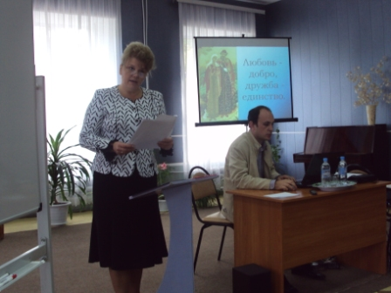 |  | 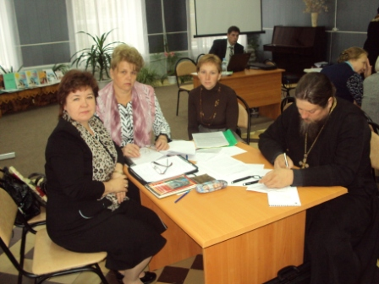
Педагоги школы: Туманова Е.В., Романова Л.В., Быкова Е.С.
проводят обучающий семинар в Нерехте
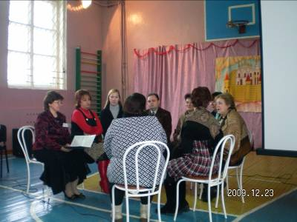 |  | 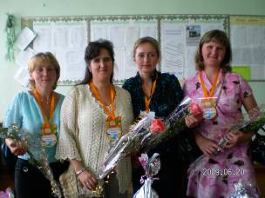

Организация постоянного мониторинга состояния кадрового обеспечения позволяет педагогическому коллективу поддерживать высокий уровень квалификации и профессионального мастерства.

Кадровый состав истоковедов школы
 | ФИО учителя | Кв. категория | Курсы повышения квалификации
1 | Туманова Е.В. | Высшая | Курсы методистов Истоковедения (сертификаты Российской Академии Естественных наук, отделения социокультурных и цивилизационных проблем)
2 | Романова Л.В. | Высшая | 1.Курсы методистов Истоковедения (сертификаты Российской Академии Естественных наук, отделения социокультурных и цивилизационных проблем)  2.Курсы ФГОУ «Академия повышения квалификации и профессиональной переподготовки работников образования» по теме «Основы религиозных культур и светской этики»,
3 | Быкова Е.С. | Высшая | 1.Курсы методистов Истоковедения (сертификаты Российской Академии Естественных наук, отделения социокультурных и цивилизационных проблем)  2.«Особенности преподавания курса «Истоки»,  3.Курсы педагогов-тьюторов «Программа учебного модуля «Основы религиозных культур и светской этики»»
4 | Бурова Е.В. | Высшая | «Теоретические и методологические основы истоковедения»
5. | Исакова Е.М. | Высшая | 1.«Особенности преподавания курса «Истоки»  2.Курсы ФГОУ «Академия повышения квалификации и профессиональной переподготовки работников образования» по теме «Основы религиозных культур и светской этики»
6 | Тихомирова И.Н. | Высшая | «Особенности преподавания курса «Истоки»
7 | Румянцева Т.П. | Высшая | 1.«Особенности преподавания курса «Истоки»  2.Курсы ФГОУ «Академия повышения квалификации и профессиональной переподготовки работников образования» по теме «Основы религиозных культур и светской этики»
8 | Морковкина Н.Л. | Высшая | «Особенности преподавания курса «Истоки»
9 | Кузьмичёва Е.К. | Высшая | «Особенности преподавания курса «Истоки»

ПРОГРАММНО- МЕТОДИЧЕСКОЕ ОБЕСПЕЧЕНИЕ СИСТЕМЫ ДЫХОВНО - НРАВСТВЕННОГО РАЗВИТИЯ И ВОСПИТАНИЯ

Программа по духовно – нравственному воспитанию представляет собой совокупную деятельность школы, которая реализуется в учебной и внеклассной деятельности, программах дополнительного образования.
- Учебная деятельность осуществляется через предметы духовно – нравственного содержания:
- «Истоки». Учебное пособие А.В. Камкин Издательский дом «Истоки».
- «Основы православной культуры. Учебное пособие А. Кураев.
- Основы религиозных культур и светской этики. Учебное пособие
А. Кураев.
Педагогами разработано тематическое планирование по предметам с учётом регионального компонента и духовно- нравственного содержания (Приложение 9).
Педагогами школы разработаны конспекты уроков, презентации, электронные пособия (Приложение 10).
  - Программы внеклассной деятельности:
    - «Животворящие святыни». Автор: Туманова Елена Витальевна, учитель предмета «Истоки» (Приложение 11).
    - «Воспитание на социокультурном опыте». Автор: Быкова Елена Сергеевна, учитель предмета ОРКСЭ (Приложение 12).
    - «Милосердие». Автор: Шувалова Марина Николаевна. Тихомирова Светлана Владимировна, учителя русского языка и литературы (Приложение 13).
    - Программа оздоровительного лагеря «Истоки». Автор: Быкова Елена Сергеевна, учитель предмета ОРКСЭ (Приложение 14).
      - Программы дополнительного образования:
        - Литературно – краеведческий клуб «Родники». Победитель III Всероссийского конкурса «Гренадеры, вперёд», «Слава Отечества» (2009 год), Всероссийского конкурса исследовательских проектов «Первые шаги». Руководитель: Фёдорова Светлана Александровна, учитель русского языка и литературы (Приложение 15).
        - Объединение «Православные традиции». Руководитель: Деменева Татьяна Ивановна, главный библиотекарь школы (Приложение 16).
        - Объединение «Наследники Александра Невского». Руководитель: Кузьмичева Елена Константиновна, учитель истории и обществознания, предмета «Истоки», член союза краеведов (Приложение 17).
        - Объединение «Горлица». Руководитель: Антуфьева Ирина Васильевна, учитель музыки (Приложение 18).
        - Объединение «Истоки творчества». Руководитель: Лыкова Елена Вячеславовна, учитель технологии. Победитель муниципального конкурса «Педагог года- 2011» (Приложение 19).

ЭКСПЕРИМЕНТАЛЬНАЯ ДЕЯТЕЛЬНОСТЬ ШКОЛЫ

Уровень | Вид  площадки | Тема | Год  открытия
Федеральный | Стажировочная | «Духовно—нравственная культура» в условиях реализации Федерального государственного образовательного стандарта | 2011
Региональный | Опорная | Разработка и апробация регионального компонента программы духовно–нравственного воспитания | 2009
Региональный | Опорная | Апробация учебного курса основы религиозных культур и светской этики | 2010
Региональный | Опорная | Апробация учебного курса «Нравственные основы семейной жизни» | 2011
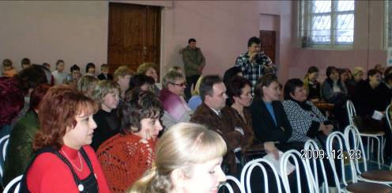
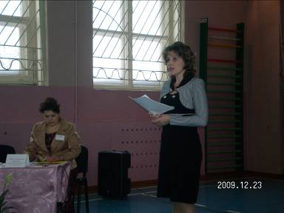
УЧАСТИЕ ОБРАЗОВАТЕЛЬНОГО УЧРЕЖДЕНИЯ
В ОБЩЕСТВЕННОЙ ЖИЗНИ МУНИЦИПАЛИТЕТА И РЕГИОНА

Школа является активным участником общественной жизни города Галича и Костромской области, выступает инициатором проведения и организации мероприятий по следующим направлениям:

№ п/п | Название мероприятия | Целевая аудитория |  |  | Результат участия
Участие педагогов школы в работе педагогического сообщества Костромской области

1 | V региональный образовательный форум  в 2009 году «Учитель – носитель духовных ценностей Костромского края» |  | Педагоги и учащиеся школы, педагоги Костромской области |  |  | 1) Лыкова Е. В. – участие в «Выставке творческих работ педагогов «Думай, твори, исследуй!»;  2) Быкова Е. С., Цветкова Ю. А., Туманова Е. В. –демонстрационная площадка: «Педагогический потенциал муниципальной системы образования: состояние и направления развития – День района на форуме: город Галич.  3) Фёдорова С. А. выступление на демонстрационной площадке «Ученик и его Учитель» по теме « От творческого учителя к творческому ученику»;  4) видеозал педагогического мастерства – фильм «Звонкие родники детства» - Фёдорова С.А.
2 | Межрегиональная научно-практическая конференция с международным участием «Классный руководитель в реальности современной общеобразовательной школы» 2008 г. |  | Педагоги школы |  |  | Демонстрация педагогического опыта (выступление Фёдоровой С.А по теме «Воспитательная система класса»)
3 | Выездная демонстрационная площадка литературно-краеведческого клуба «Родники» на базе областной библиотеки им. А. П. Гайдара в рамках дней культуры Г. Галича (2009г) |  | Сотрудники библиотеки, учащиеся лицея №41 г. Костромы, учащиеся Костромского училища искусств, учащиеся школы |  |  | Демонстрация опыта работы литературно-краеведческого клуба; проведение краеведческой игры для участников площадки «Знатоки Костромского края»
4 | Паисиевские чтения  (2007 г.) |  | Учителя Костромской области, г. Галича, представители духовенства учащиеся школы, |  |  | Демонстрация опыта по духовно-нравственному воспитанию учащихся (выступления педагогов школы)
5 | Паисиевские чтения (2008г) |  | Учителя Костромской области, г. Галича, представители духовенства учащиеся школы, |  |  | Тематические выступления педагогов школы
6 | Паисиевские чтения (2009г) |  | Учителя Костромской области, г. Галича, представители духовенства учащиеся школы |  |  | Участие
7 | Паисиевские чтения (2010г) |  | Учителя Костромской области, г. Галича, представители духовенства учащиеся школы |  |  | Тематические выступления.  Туманова Е. В.
8 | Ежегодные чтения, посвящённые святым Кириллу и Мефодию  (2008 г.) |  | Педагоги Костромской области, представители духовенства |  |  | Демонстрация опыта по теме «Духовно-нравственное воспитание учащихся МОУ ООШ №4 им. Ф. Н. Красовского» (Туманова Е. В.)
9 | Ежегодные чтения, посвящённые святым Кириллу и Мефодию  (2009 г.) |  | Педагоги Костромской области, представители духовенства |  |  | Демонстрация опыта по теме «Программа духовно-нравственного воспитания учащихся МОУ ООШ №4 им. Ф. Н. Красовского» (Туманова Е. В., Шувалова М. Н., Фёдорова С. А.)
10 | Научно-практическая конференция по духовно-нравственному воспитанию (октябрь 2010) |  | Педагоги Костромской области, представители духовенства |  |  | Выступление по теме: «Программа духовно-нравственного воспитания». Цветкова Ю. А., «Талант любить родную землю» - Фёдорова С. А.
11 | VII научно-практическая конференция «Духовно-нравственный облик учителя – условие духовно-нравственного воспитания ученика, посвящённая памяти святых Кирилла и Мефодия (2010 г.) |  | Педагоги Костромской области, представители духовенства |  |  | Демонстрация опыта по теме  «Программа духовно-нравственного воспитания учащихся МОУ ООШ №4 им. Ф. Н. Красовского. Мониторинг» (Подгорнова Е. А., Деменева Т. И., Фёдорова С. А.)
Участие педагогов школы
в работе педагогического сообщества муниципалитета

1 | Участие в НПКУ г. Галича (2007-2008, гг) |  | Педагоги и ученики школы и города | Курирование исследовательских и творческих проектов
2 | Участие в НПКУ г. Галича (2008-2009, гг) |  | Педагоги и ученики школы и города | Курирование исследовательских и творческих проектов
3 | Участие в НПКУ г. Галича (2009-2010 гг) |  | Педагоги и ученики школы и города | Курирование исследовательских и творческих проектов
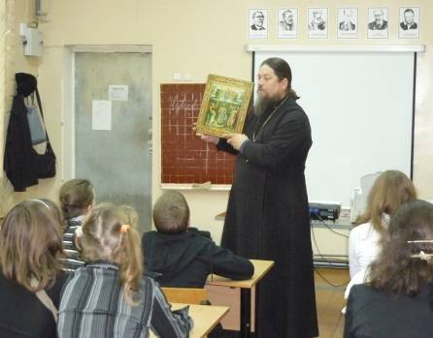

УЧАСТИЕ В КОНКУРСАХ, ОЛИМПИАДАХ

Год | Название конкурса, | результат участия
Всероссийский уровень
2007-2008г. | III Всероссийский конкурс литературно-художественного творчества «Гренадеры, вперёд! Слава Отечества» | Диплом победителя
2008 -2009 г | Всероссийский конкурс воспитательных систем | II место
2009 г. | Всероссийский открытый конкурс учащихся «Первые шаги» | Диплом 1 степени
2010 г. | Всероссийский открытый конкурс учащихся «Первые шаги» | Диплом 2 степени
2009 -2010 г. | Y Международный конкурс литературно-художественного творчества «Гренадеры, вперёд!» | Диплом победителя
Региональный уровень
2007-2008г. | Региональный конкурс социальных проектов  «Надежда России» - «Детское творчество – родному краю» | Диплом победителя
2007-2008г. | Региональный конкурс социальных проектов  «Надежда России» - «Дети ради детей» | Диплом победителя
2007-2008г. | Региональный конкурс социальных проектов  «Надежда России» - «Твори добро» | Диплом победителя
2007-2008г. | Региональный конкурс «Создаём школьную газету» | Диплом участника
2009-2010г. | Областная комплексная программа «Снегурочка» (конкурс среди учащихся школ области) – | Диплом 2 степени
2009-2010г. | Фестиваль-конкурс «Звезда» | Диплом лауреата 2 степени

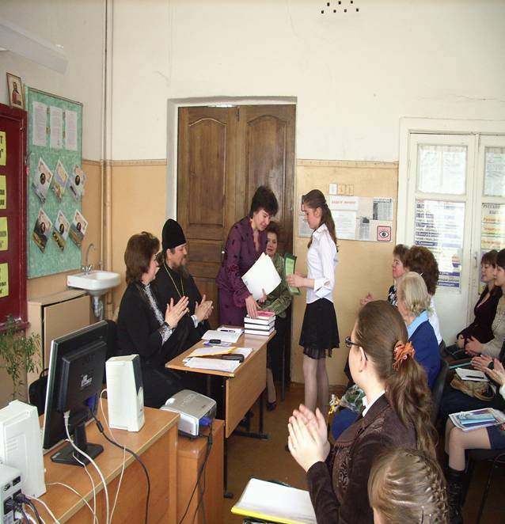

УЧАСТИЕ ПЕДАГОГОВ В ПРОФЕССИОНАЛЬНЫХ КОНКУРСАХ

Название конкурса | 2007-2008  уч. год |  |  | 2008-2009  уч.год |  |  | 2009-2010 2011 уч. год
 | Кол-во участн. |  | Кол-во победителей и призёров | Кол-во участн. |  | Кол-во победителей и призёров | Кол-во участн. | Кол-во победителей призёров
Муниципальный уровень
Конкурс лучших учителей города  «Учитель года» | 1 |  | 1 | 1 |  | 1 | 5 | 2
Методический конкурс воспитательных систем ОУ города | 3 |  | 1 | Не проводился |  |  | Не проводился
Городская методическая выставка | 4 |  | 2 | Не проводился |  |  | Не проводился
Конкурс методических разработок | 1 | - |  | 6 |  | 3 | 3 | 3
Конкурс выпускников программы Intel «Лучший учебно-методический пакет» | 3 |  | 3 | 2 |  | 2
Конкурс классных руководителей | Не проводился |  |  | 1 | 1 |  | 1
Конкурс на лучший школьный сайт | Не проводился |  |  | 1 | участие |  | 1 | участие
Проект «Электронная учительская» | Не проводился |  |  | 1 | 1
Конкурс урока с мультимедийной презентацией | Не проводился |  |  | Не проводился |  |  | 4 | 3
Муниципальный конкурс социально-педагогических проектов «Секреты успеха» |  |  |  |  |  |  | 1 | 1
Итого | 15-  34 % |  | 10 –  23% | 16-41% |  | 11 –  28% | 11-  29% | 5-  13 %
Региональный уровень
Конкурс эссе «История моих достижений» | 1 | участие |  | Не проводился
«Интернет+» | 1 |  | участие
Конкурс лучших учителей Костромской  области |  |  |  | 1 |  | 1
Конкурс школьных газет |  |  |  | 1 |  | участие | 1 | 1
Конкурс «Лучший учебно-методический пакет» |  |  |  | 2 |  | участие
Конкурс методических разработок |  |  |  | 0 |  | участие | 2 | 1
Воспитательных систем ОУ |  |  |  | 1 |  | 1
«За нравственный подвиг учителя» | Не проводился |  |  | 4 |  | 2 | 2 | 2
Конкурс учебных мультимедийных проектов | 1 |  | участие | 2 |  | участие
Конкурс социальных проектов (программа «Надежда России») | 5 |  | 3 | Не проводился |  |  | Не проводился
Итого | 8 –  18% |  | 3-  7% | 11-  28% |  | 4-  10% | 4- 11% | 3 –  5%
участие
«За нравственный подвиг учителя» | 1 |  | участие | 1 |  | 1 | 1 | 1
Конкурс педагогических инноваций  Клуб «Доживём до понедельника» |  |  |  | 2 |  | 2
4 конкурс классных руководителей  «Учительская газета» |  |  |  | 2 |  | 1 | 1 | участие
12 конкурс методических разработок «Сто друзей» |  |  |  |  |  |  | 2 | участие
Итого | 1-  2% |  | 0-  0% | 5- 13% |  | 4-  10% | 4-  11% | 1-  3%
Итого по годам | 24 – 54% |  | 13-  29% | 33– 85% |  | 19-  49% | 19– 50% | 9 –  19%
Итого за последние четыре года | 65%

УЧАСТИЕ ПЕДАГОГОВ В НАУЧНО- МЕТОДИЧЕСКИХ СЕМИНАРАХ, КОНФЕРЕНЦИЯХ, ФОРУМАХ
И ДРУГИХ ФОРМАХ ПЕДАГОГИЧЕСКОГО ВЗАИМОДЕЙСТВИЯ

Год проведения | Ф.И.О. педагога | Мероприятие  Тема обобщения | Аудитория
Муниципальный уровень
2007-2008 | Школа – инициатор и организатор проведения  Фёдорова С.А.  (организатор),  Быкова Е.С.  (выступление) | I открытый методический семинар «ИКТ в образовательной деятельности по литературному краеведению» сети муниципальных районов | Педагоги ОУ города, Галичского, Солигаличского, Антроповского, Парфеньевского, Судиславского районов
2007-2008 | Школа – инициатор и организатор проведения  Фёдорова С.А., Туманова Е.В.  (организаторы, выступление) | Семинар «Использование информационно-коммуникационных технологий в учебно-воспитательном процессе» | Заместители директоров ОУ города
2007-2008 | Школа – инициатор и организатор проведения  Туманова Е.В.,  (организатор, выступление),  Романова Л.В.  (выступление)  Исакова Е.М.  (открытый урок) | Муниципальный семинар «Развитие духовно-нравственных основ образования в контексте программы «Истоки» | Педагоги ОУ города и района
Региональный уровень
2007-2008 | Школа – инициатор и организатор проведения  Сухорукова М.Н., Туманова Е.В. (открытый урок) | Межмуниципальный методический семинар в рамках ежегодных Паисьевских чтений  «Совершенствование приемов и методов в преподавании предмета «Истоки» | Преподаватели курса «Истоки» ОУ города и района, представители Департамента образования и науки
2007-2008 | Туманова Е.В.  (выступление) | 10 научно-практическая конференция, посвящённая памяти святых Кирилла и Мефодия | Участники конференции
2008-2009 | Школа – инициатор и организатор проведения  Фёдорова С.А, члены клуба «Родники» | Выездная демонстрационная площадка литературно-краеведческого клуба « Родники» на базе детской библиотеки им. А.П.Гайдара в рамках Дней г. Галича в Костроме | Учащиеся ОУ  г. Костромы, студенты училища культуры, сотрудники библиотеки
2008-2009 | Шувалова М.Н.  (выступление)  Туманова Е.В.  (выступление)  Фёдорова С.А.  (выступление) | 11 научно-практическая конференция, посвящённая памяти святых Кирилла и Мефодия | Участники конференции
2009-2010 | Подгорнова Е.А.  (выступление)  Деменева Т.И.  (выступление)  Фёдорова С.А.  (выступление) | YII научно-практическая конференция «Духовно-нравственный облик учителя – условие духовно-нравственного воспитания ученика», посвящённая памяти святых Кирилла и Мефодия | Участники конференции
2009-2010 | Школа – инициатор и организатор проведения  Романова Л.В.  (Выступление, мастер-класс), Туманова Е.В.  (Выступление), Быкова Е.С.  (Выступление, мастер-класс) | Региональный обучающий семинар в г. Нерехте по использованию активных форм обучения в учебном процессе | Преподаватели церковно-приходских школ и священнослужители
10-18 марта 2010 | Быкова Е.С.  (чтение лекций, проведение практических занятий) | КПК «»Актуальные вопросы преподавания курса «Основы религиозных культур и светской этики» (КОИРО) | Слушатели курсов
2009-2010 | Школа – инициатор и организатор проведения  Фёдорова С.А. (организатор),  Туманова Е.В.  (выступление),  Романова Л.В.  (выступление),  Тихомирова И.Н.  (выступление),  Кузьмичёва Е.К..  (открытый урок) | Межмуниципальный методический семинар «Духовно-нравственное воспитание школьников в образовательном процессе».  Из опыта работы МОУОО школы №4 им. Ф.Н.Красовского» | Участники семинара
2009-2010 | Лыкова Е.В.  (Участие в выставке прикладного творчества)  Туманова Е.В.,  Быкова Е.С., Цветкова Ю.А.,  (Демонстрационный материал программ дополнительного образования духовно-нравственной тематики)  Фёдорова С.А.  (выступление по теме «От творческого учителя – к творческому ученику» на демонстрационной площадке «Ученик - учителю»),  Шувалова М.Н.  (участник) | Y региональный образовательный форум «Учитель – носитель духовных ценностей Костромского края» | Участники форума
2010-2011 | Выступление Шуваловой М.Н., директора школы, открытые уроки педагогов. | Межмуниципальный методический семинар «Духовно-нравственное воспитание школьников в образовательном процессе».  Из опыта работы МОУОО школы №4 им. Ф.Н.Красовского» | Педагоги ОУ города, Галичского, Солигаличского, Антроповского, Парфеньевского, Судиславского районов
2010-2011 | Мастер- класс Быковой Е.С., учителя предмета ОРКиСЭ;  Открытый урок ОРКиСЭ Романовой Л.В., учителя начальных классов. | Межмуниципальный методический семинар «Преподавание предметов духовно- нравственного цикла».  Из опыта работы МОУОО школы №4 им. Ф.Н.Красовского» | Педагоги ОУ города, Галичского, Солигаличского, Антроповского, Парфеньевского, Судиславского районов
Всероссийский уровень
2007-2008 | Школа – инициатор и организатор проведения  Романова Л.В.  (мастер-класс)  Туманова Е.В.  (выступление), Кузьмичёва Е.К. (экскурсия «Святыни земли Галичской») | Межрегиональный семинар «Духовно-нравственное воспитание школьников в учебной и внеурочной деятельности» с участием педагогов ОУ Ярославской области, г. Гаврилов Ям. | Педагоги, представители администрации ОУ города Галича, г. Гаврилов Ям
2008-2009 | Фёдорова С.А.  (выступление по теме «Воспитательная система класса «Росток»») | Межрегиональная научно-практическая конференция с международным участием «Классный руководитель в реальности современной общеобразовательной школы» | Участники конференции
2008-2009 | Школа – инициатор и организатор проведения  Туманова Е.В.  (Выступление)  ШуваловаМ.Н  (Выступление)  Цветкова Ю.А. (Выступление)  Романова Л.В. (Выступление) | Конференция видеосвязи по теме «Духовно-нравственное развитие учащихся в учебной и внеурочной деятельности» | Участники видеосеминара
2008-2009, 2009-2010 | Шувалова М.Н  (выступление)  Туманова Е.В.  (выступление) | Рождественские чтения, г. Москва | Участники чтений
2009-2010 | Туманова Е.В.  (Выступление)  Фёдорова С.А.  (Выступление)  ЦветковаЮ.А.  (Выступление) | Межрегиональная научно-практическая конференция «Проблемы духовно-нравственного воспитания. Опыт регионов» | Участники конференции
2011 год | Туманова Е.В., учитель предмета «Истоки»  (Выступление)  Быкова Е.С., учитель предмета «Истоки», ОРКСЭ  Методическая выставка | VI Образовательные чтения ЦФО РФ  «Нравственные ценности – основа образования и воспитания» | Участники конференции
Международный уровень
2008-2009 | Туманова Е.В.  (выступление) | Образовательные чтения центрального федерального округа с международным участием. Г. Сергиев Посад | Участники чтений
2008-2009 | Туманова Е.В.  (выступление) | Образовательные чтения ЦФО с международным участием. Г. Ярославль | Участники чтений
2008-2009 | Туманова Е.В.  (выступление  «Опыт работы по духовно-нравственному воспитанию учащихся») | Международная конференция по литературе. Г.Кострома | Участники конференции

СОЦИАЛЬНЫЕ ПРОЕКТЫ
ПО ДУХОВНО - НРАВСТВЕНОЙ НАПРАВЛЕННОСТИ

Мы живем в одном из красивейших городов Костромской области – городе Галиче. Галич – это славная древняя земля, в судьбе которой как в зеркале отразилась вся жизнь нашей страны. Нам есть, чем гордиться и есть, что показать: уникальное Галичское озеро, торговые ряды, Балчуг, церкви и монастыри.
Мы горды тем, что работаем в одной из старейших школ России и вместе со своим коллегами занимаемся развитием традиций патриотизма и гражданственности.
В 2009году педагогами школы был разработан проект «Святыни земли Галичской»
Цель проекта: создание благоприятных условий для приобщения детей, родителей, общественности города к истокам национальной культуры родного края и изучения традиций православия.
Задачи проекта:
1. Способствовать воспитанию чувства причастности к своей национальной культуре, к традициям православной веры, истории родного края;
2. Познакомить участников проекта со святынями земли Галичской, помочь почувствовать уникальность родного края, полюбить его, включиться в его благоустройство.
3. Привлечь учащихся школы к исследовательской и просветительской деятельности.
Проект рассчитан на деятельность групп переменного состава в количестве 10 – 12 человек, формируемых на основе принципов добровольности и открытости и состоящих из учащихся 7-9 классов школы № 4 имени Ф.Н.Красовского, педагогов, родителей, служителей церкви, преподавателей Свято-Тихоновского гуманитарного университета.
Разработкой проекта занималась творческая группа педагогов нашей школы: Шувалова М.Н.- директор школы, Туманова Е.В.- заместитель директора по УВР, Фёдорова С.А.- учитель русского языка и литературы, Лыкова Е.В.- руководитель ресурсного центра школы.
Реализация проекта состоит из 3 этапов:
1 этап /подготовительный/ – май - июль 2009 г.
2 этап /основной/– август 2009 – май 2010 г.
3 этап /завершающий/ - июнь 2011 г.
На первом этапе была определена цель, спроектирована деятельность, построена структура проекта, изучены интересы и потребности субъектов проекта с помощью анкетирования, социологического опроса, определены масштабы проекта.
Второй этап – основной, в ходе его реализации проходит сочетание научной, творческой и трудовой деятельности: сбор краеведческого материала о Поклонных крестах г. Галича, оформление информационных буклетов, подготовка группы экскурсоводов, создание трудовых отрядов для благоустройства и озеленения святых мест, где воздвигнуты Поклонные Кресты. Параллельно, в рамках проекта, запланировано провести ряд конкурсов и акций: творческий конкурс по написанию текстов табличек к Поклонным Крестам, конкурс детских проектов по благоустройству территории около святых мест, благотворительная акция «Вера, Надежда, Любовь».
Заключительный этап предполагает проведение краеведческой конференции с приглашением краеведов и представителей общественности.
На сегодняшний день мы уже можем предложить экскурсионную программу по святым местам города Галича его жителям и гостям.
Проект востребован не только жителями, но и гостями нашего родного города.

ПРОГРАММА
ДЕТСКОГО Объединения «Истоки творчества»

Руководитель: Лыкова Елена Вячеславовна

Пояснительная записка

Одной из важнейших задач, стоящих перед общеобразовательной школой, является улучшение художественного образования и эстетического воспитания учащихся - формирование у них чувства прекрасного, высокого эстетического вкуса, умения понимать, ценить красоту не только искусства, но и окружающей действительности.
Когда-то неотъемлемой частью воспитания девочек на Руси было рукоделие. Умение шить, вязать, вышивать закладывалось в детстве. Искусством управляться с иголкой и ниткой владели абсолютно все - от крестьянки до царицы. Это, конечно, было не только насущной необходимостью, но и таило в себе еще одну немаловажную цель: никогда не оставаться в праздности.
Особое место среди различных видов искусства занимает декоративно-прикладное искусство, вышедшее из таланта и души русского народа. Наши предки любили красоту и умели ее творить. Вещи, окружавшие их, украшали резьбой, вышивкой, многоцветной росписью. Самые простые изделия под рукой мастера становились редкой драгоценностью. Искусство и красота незаметно существовали рядом с человеком от его рождения до смерти. Произведения декоративно-прикладного искусства оказывают особое воздействие на ребенка.
Знакомясь с богатством и разнообразием изделий народных мастеров, дети проникаются добрыми чувствами к тем, кто создал необыкновенные вещи. В каждом регионе есть свои народные промыслы, и восприятие их произведений детьми способствует формированию у них эстетических чувств, эмоционально-положительного отношения к народным мастерам и традициям. Народное искусство, благодаря многообразию красок, особому ощущению радости, содержит огромный потенциал для творческого развития детей.
Направления работы объединения.
Работа в объединении «Истоки творчества» ведется в тесном сотрудничестве с местным краеведческим музеем по следующим направлениям:
- Народная кукла
- Современные женские рукоделия
- Старинные женские ремесла
- Игрушки к Рождеству
- Народные праздники
- Костюм народный и современный
- Православные праздники и культовые рукоделия
- Лен в жизни женщины
Образовательная программа «Истоки творчества» является программой культурно - нравственной ориентации и направлена на художественно-эстетическое воспитание ребенка, обогащение его духовного мира, на развитие художественно-творческого потенциала личности.
Работа детей в кружке имеет большое воспитательное значение для развития у детей художественного вкуса, интереса к искусству своего народа, его истории и традициям, для профессиональной ориентации.
Цель программы: сохранение, возрождение, развитие и трансляция народных художественных промыслов и ремесел, а также традиционных и современных видов народного искусства и дизайна.
Задачи:
Обучающие:
- формировать интерес к декоративно-прикладному творчеству.
- развивать художественный вкус и ориентировать на качество изделия.
- развивать индивидуальные возможности учащихся.
Воспитательные:
- воспитывать уважение к труду.
- воспитывать нравственные качества детей (взаимопомощь, добросовестность, честность).
Развивающие:
- развивать личностное самообразование, активность, самостоятельность.
- содействовать формированию всесторонне развитой личности.
- создавать условия для социального, профессионального самоопределения обучающихся.
Программа рассчитана на 1 год обучения, для детей и подростков 10-13 лет.
Формы реализации программы:
- практическое занятие
- творческая мастерская
- выставки
Система отслеживания результатов усвоения материала:
- наблюдение за детьми
- тестирование уровня мотивации и ценностных ориентаций
- организация и участие в выставках
- проведение конкурсов
- анкетирование среди учащихся и их родителей по эффективности данной программы.
- индивидуализация (учет продвижения личности в развитии)
Возрастные особенности детей (11-13лет)
В этом возрасте у детей появляется стремление выделиться, обратить на себя внимание. Девочки стараются красиво выглядеть, наносят яркий макияж, любят носить украшения. Стремление выглядеть неординарно вызывает у детей желание изготовления собственных украшений. Это вызывает у подруг чувство восхищения и некоторой зависти, а у самого ребенка чувство гордости и самовыражения. У детей формируется волевое поведение, целеустремленность, поэтому занятия в кружке дают детям возможность доводить дело до конца, добиваться поставленной цели.
В этом возрасте ребенок все еще склонен к фантазиям и воображениям, что позволяет развивать в детях творческие возможности, дети могут создавать свои уникальные работы.
На занятиях продуктивно решается проблема дифференцированного подхода к каждому ребенку.
Принципы:
- культуросообразности
- единство обучения и воспитания
- сотрудничество и сотворчество педагога и воспитанников
- общедоступность
- преемственность
- дифференциации и индивидуализации
- свобода выбора
- успешность
Методы:
- практический
- наглядный
- метод релаксации
- практические занятия
- занятия исследования
- работа с книгой, просмотр журналов, книг, фотографий
- рассказ, беседа, дискуссия
Ожидаемые результаты:
Знать:
- некоторые сведения из истории рукоделий
- правила техники безопасности при работе с различными материалами
- правила организации рабочего места
- секреты мастерства
Уметь:
- качественно и профессионально выполнять изделия
- читать готовые схемы
- самостоятельно составлять схемы своих работ
Досуговая деятельность
- встречи с мастерами
- посещение выставок
- просмотр книг и журналов по рукоделию
- изготовление подарков к праздникам

Теоретический материал преподается параллельно с формированием практических навыков у детей. Практические занятия предполагают следующие виды работ:
- работа с тканью
- вышивка
- работа с бисером
- вязание
- бумагопластика
- работа с природным материалом
- лоскутное шитье

Учебно-тематический план

№ п/п | тема занятий |  | кол-во часов | в том числе
 | Занятия в музее | Практические занятия в классе |  | теория | практика
1. |  | Вводное занятие. Введение в курс. | 2 | 2 | -
2. | Народная игрушка | Изготовление кукол  Сухое валяние | 10 | 2 | 8
3. | Современные женские рукоделия | Вышивка  Вязание | 16 | 2 | 14
4. | Старинные женские ремесла
5. | Игрушки к Рождеству | бисероплетение | 8 | 2 | 6
6. |  | бумагопластика | 4 | 1 | 3
7. | Народные праздники | Работа с природным материалом | 4 | 1 | 3
8. | Костюм народный и современный |  | 2 | 2
9. | Православные праздники и культовые рукоделия | Бисероплетение  Вышивка | 12 | 2 | 10
10. | Лен в жизни женщины | Лоскутная пластика | 10 | 2 | 8
 | ИТОГО |  | 68 | 18 | 50

Методическое обеспечение программы

Игровые приемы закрепления знаний терминологии
и выработки практических навыков
Цель:
- сформировать устойчивые навыки выполнения наиболее трудных практических
операций;
- развивать коммуникативные навыки;
- активизировать мыслительные процессы.
Описание приема
1. "Организация рабочего места"
- учитель в беспорядке раскладывает на столах различные предметы, материалы и
инструменты;
- учащиеся за максимально короткое время должны подготовить рабочее место для
работы;
2. Контроль ЗУН
- учитель делит учащихся на группы;
- группы выполняют одинаковое задание в течение определенного времени (решение
кроссворда, заполнение таблицы, восстановление пропущенного звена в схеме,
ответы на вопросы);
- представитель от каждой группы устно отвечает, все члены группы
получают одинаковую оценку.
Результативность:
- развивает коммуникативные навыки;
- воспитывает чувство ответственности;
- снимает нервное напряжение при проведении контроля ЗУН.

Прием проведения контроля усвоения знаний
Цель: осуществить контроль усвоения знаний всеми учащимися за минимальное время.

Описание приема
1. Проведение тестового контроля:
- учитель объясняет условия проведения теста, проводит тест в устной или
письменной форме;
- учащиеся выполняют задания теста, обмениваются работами, проверяют работы друг
друга по эталону.
2. Проведение взаимоконтроля и самоконтроля при выполнении практических
операций:
- учащиеся сравнивают свои работы и работы друг друга с образцом, изготовленным
учителем, находят ошибки, оценивают работы.
Результативность:
- рациональное использование рабочего времени на уроке;
- развитие у учащихся способности проводить сравнительный анализ.

Прием работы с текстом
Цель: научить извлекать из текста основную информацию.
Описание приема
- учитель сравнивает время чтения текста;
- учащиеся находят в тексте точные ответы на поставленные вопросы;
- учащиеся составляют краткий конспект;
- учащиеся составляют схему или таблицу по тексту.
Результативность:
- активизирует мыслительную деятельность;
- способствует концентрации внимания;
- учит самостоятельно извлекать необходимую информацию из текста.

Прием демонстрации выполнения
пооперационной обработки изделия
Цель:
- научить выполнять трудовые операции в определенной последовательности;
- научить осуществлять самоконтроль выполнения операций.
Описание приема
- демонстрация начального этапа и конечного результата после выполнения
операции;
- демонстрация поэтапного выполнения всей технологической цепочки;
- контроль выполнения отдельных этапов учащимися;
- контроль выполнения всей технологической цепочки одной ученицей;
- повторная демонстрация выполнения всех этапов операции учителем в рабочем
темпе;
- демонстрация возможных ошибок и эталона для проведения самоконтроля
выполненной операции.
Результативность:
- концентрация внимания учащихся;
- вырабатываются навыки планирования любой деятельности;
- формируются навыки осуществления самоконтроля.

ПРОГРАММА
духовно-нравственного воспитания школьников
«МИЛОСЕРДИЕ»

Авторы программы:
Шувалова М.Н. – директор школы,
учитель начальных классов
Соколова О.И. – классный руководитель 6 б класса,
учитель математики
Тихомирова С.В. - классный руководитель 6а класса, учитель русского языка и литературы
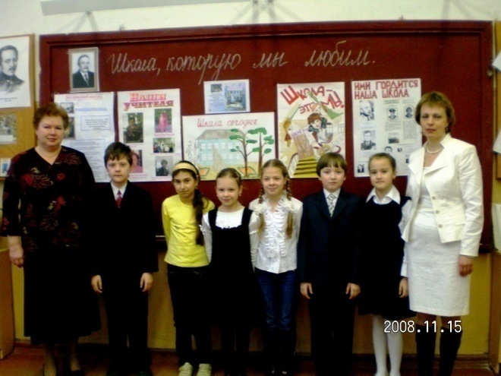
Пояснительная записка.
Во все века люди высоко ценили духовно-нравственную воспитанность. Глубокие социально-экономические преобразования, происходящие в современном обществе, заставляют нас размышлять о будущем нашей страны, о ее подрастающем поколении.
В настоящее время смяты нравственные ориентиры, школьников можно обвинить в бездуховности, безверии, агрессивности. Поэтому вопрос духовно – нравственного воспитания школьников является одной из важных задач, стоящих сегодня перед школой, родителями, обществом и государством в целом.
Решение этой задачи в нашей школе связано с формированием устойчивых духовно-нравственных свойств личности школьника и формирование у него православного мировоззрения.
Для духовного возрождения общества недостаточно только знаний, даваемых традиционным образованием. Нравственные импульсы нельзя рационально усвоить посредством только научного образования, никакая сумма наук сама по себе не в состоянии заменить любовь, веру, сострадание.
В настоящее время Россия переживает один из непростых исторических периодов. И самая большая опасность, подстерегающая наше общество сегодня, - не в развале экономики, не в смене политической системы, а в разрушении личности. Ныне материальные ценности доминируют над духовными, поэтому у детей искажены представления ο доброте, милосердии, великодушии, справедливости, гражданственности и патриотизме.
Высокий уровень детской преступности вызван общим ростом агрессивности и жестокости в обществе. Детей отличает эмоциональная, волевая и духовная незрелость. Разрушается институт семьи.
Духовно-нравственное воспитание на основе православных традиций формирует ядро личности, благотворно влияя на все стороны и формы взаимоотношений человека с миром: на его этическое и эстетическое развитие, мировоззрение и формирование гражданской позиции, патриотическую и семейную ориентацию, интеллектуальный потенциал, эмоциональное состояние и общее физическое и психическое развитие. Обращение к опыту православной педагогики в настоящее время, когда идет поиск духовного возрождения России, особенно актуально, так как общество и государство остро нуждаются в образовательных программах, обеспечивающих духовно-нравственное воспитание учащихся.
Это доказывает особую значимость и актуальность разработки программы «Милосердие» по духовно-нравственному воспитанию школьников.
Программа «Милосердие» позволит объединить, расширить и углубить деятельность школы по духовно – нравственному воспитанию учащихся.

Этапы реализации программы:
1этап - подготовительный (август 2009год)
Разработка программы

2этап – практический (сентябрь 2009 – май 2010год)
Проведение мероприятий

3этап – обобщающий (июнь 2010год)
Обобщение опыта работы.
Обработка материалов.
Соотношение результатов реализации программы с поставленной целью и задачами.
Диссеминация опыта.

Программа рассчитана на возрастную группу учащихся 6 классов

Программа предполагает два направления работы:

- Работа с ветеранами

- Работа с инвалидами

Цель программы:
создание условий для приобщения учащихся духовно – нравственного развития учащихся на основе православных, исторических, патриотических традиций родного края.

Задачи программы:
- Возрождать лучшие отечественные традиции благотворительности.

- Формировать у учащихся чувства любви к Родине на основе изучения национальных культурных традиций.

- Воспитывать у учащихся доброту, чуткость, сострадание.

- Проведение совместных мероприятий по милосердию с родителями учащихся.

- Развивать детскую инициативу по оказанию помощи нуждающимся в их заботе и внимании ветеранам и детям – инвалидам.

- Выстроить систему работы в социуме по духовно – нравственному воспитанию школьников.

Принципы программы:
- Принцип сотрудничества (школа – семья – церковь – общественные организации)
- Личностно – ориентированный подход.
- Деятельностный подход.

Взаимодействие с социумом.

Духовно – культурный центр «Галич»
краеведческий музей
КОИРО
Лаборатория проблем духовно – нравственного воспитания учащихся
Объединение «Наследие Александра Невского»

Районная и детская библиотеки
Клуб
«Родники»
Программа
«Милосердие»

Объединение
«Православные традиции»
Объединение «Горлица»

Объединение
«Истоки творчества»
Образовательные учреждения
Школьное научное сообщество
Городской
Совет
ветеранов

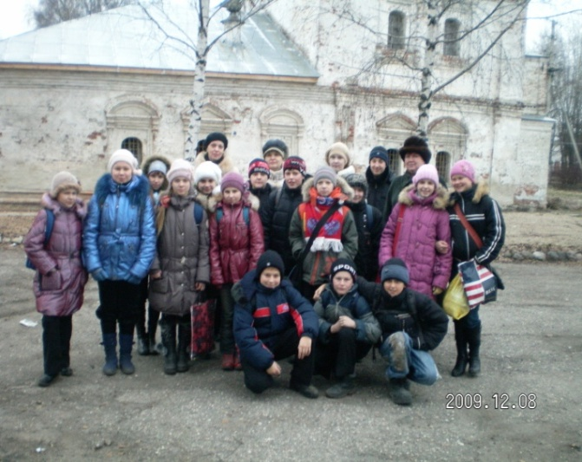
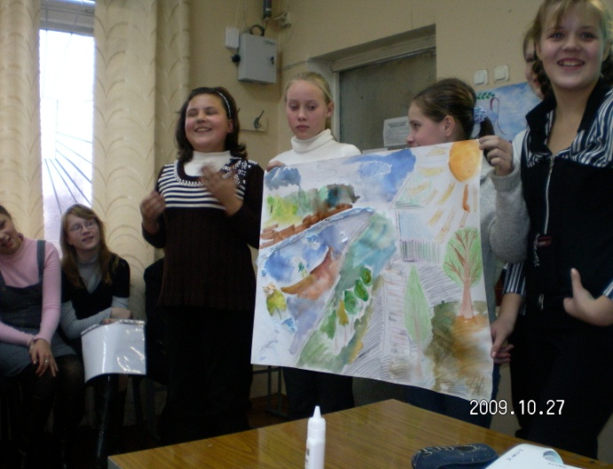

Ресурсное обеспечение программы.

Вид ресурсов | Перечень действий
Нормативно-правовые | Закон РФ «Об образовании»  Концепция духовно – нравственного развития и воспитания личности гражданина России.
Программно-методические | Постоянно действующий методический семинар по духовно – нравственному воспитанию (Лаборатория проблем духовно – нравственного воспитания)
Материально-технические | Кабинет истоков, библиотека, музей
Кадровые | Ответственные за реализацию программы: Тихомирова С.В., Соколова О.И., Шувалова М.Н.
Информационные | Газета «Школьный калейдоскоп», школьный сайт, администрации города, информация в публикации отчета школы о реализации программы.

Ожидаемые результаты:

В результате осуществления программы у учащихся должны:
1. сформироваться патриотическое и гражданское сознание и самосознание;
2. повыситься уровень знаний об истории, культуре своего края, о православных традициях;
3. появиться опыт нравственного поведения, сострадания, милосердия;
4.выстроиться система работы в социуме по духовно – нравственному воспитанию учащихся.
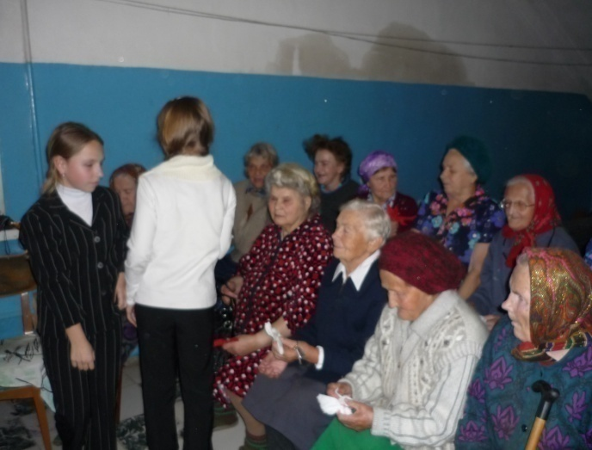
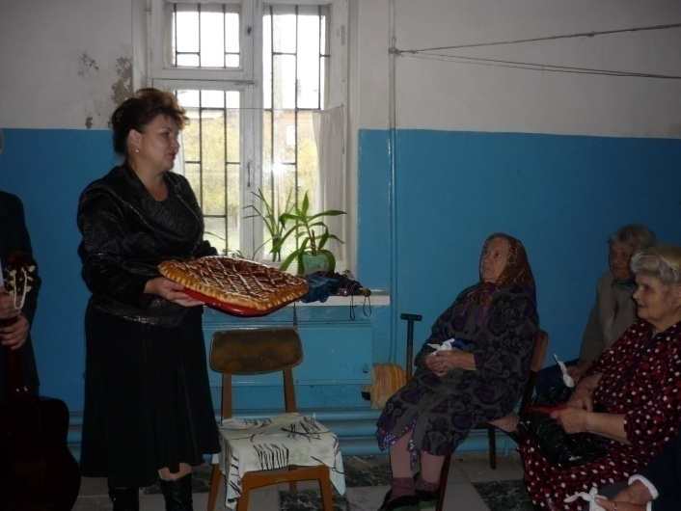

Основные направления работы:

Направление | Содержание работы | Сроки | Ответственные
Работа с ветеранами | Акция «Подарок ветерану» | Сентябрь | Тихомирова С.В.  Соколова О.И.  Шувалова М.Н.  Лыкова Е.В.  Антуфьева И.В.
 | Литературно – музыкальная композиция «Город у синего озера» (дом престарелых) | Октябрь | Тихомирова С.В.  Соколова О.И.  Шувалова М.Н.  Антуфьева И.
 | Игровой проект «Я Родину вижу такою» | Ноябрь | Тихомирова С.В.  Соколова О.И.  Федорова С.А.
 | Экскурсия в духовно – культурный центр Галич | Декабрь | Тихомирова С.В.  Соколова О.И.  Шувалова М.Н
 | Рождественские посиделки | Январь | Тихомирова С.В.  Соколова О.И.  Шувалова М.Н
 | Масленица | Февраль | Тихомирова С.В.  Соколова О.И.  Шувалова М.Н
 | Музыкальная гостиная «Песня – душа народа» | Март | Тихомирова С.В.  Соколова О.И.  Шувалова М.Н
 | Пасха | Апрель | Тихомирова С.В.  Соколова О.И.  Шувалова М.Н
 | Устный журнал к 60-летию Победы | Май | Тихомирова С.В.  Соколова О.И.  Шувалова М.Н
 | Акция «Поможем ветерану» | Июнь | Тихомирова С.В.  Соколова О.И.  Шувалова М.Н

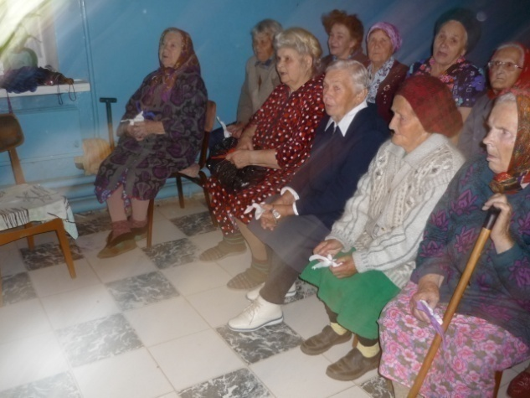
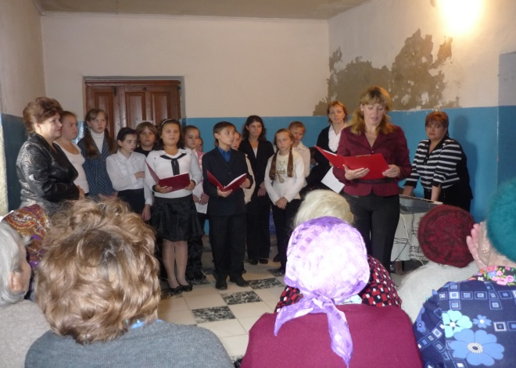

Направление | Содержание работы | Сроки | ответственные
Работа с детьми - инвалидами | Литературная гостиная «Тебе, любимый город» (библиотека им. .Горького) | Сентябрь | Тихомирова С.В.  Соколова О.И.  Шувалова М.Н
 | Коллективное творческое дело «Подарок любимому городу» (клуб «Родники») | Октябрь | Тихомирова С.В.  Соколова О.И.
 | Паломническая поездка | Ноябрь | Тихомирова С.В.  Соколова О.И.  Шувалова М.Н
 | Жемчужины народных промыслов. Игра «Путешествие в город Мастеров» | Декабрь | Тихомирова С.В.  Соколова О.И.  Лыкова Е.В.
 | Рождественская елка  «Герои земли русской» | Январь | Тихомирова С.В.  Соколова О.И.  Шувалова М.Н
 | Масленица (семейная гостиная) | Февраль | Тихомирова С.В.  Соколова О.И.  Шувалова М.Н
 | Музыкальная гостиная «Песня – душа народа» | Март | Тихомирова С.В.  Соколова О.И.  Шувалова М.Н
 | Пасха | Апрель | Тихомирова С.В.  Соколова О.И.  Шувалова М.Н
 | Коллективное творческое дело «Военный орден в твоей семье» | Май | Тихомирова С.В.  Соколова О.И.  Шувалова М.Н

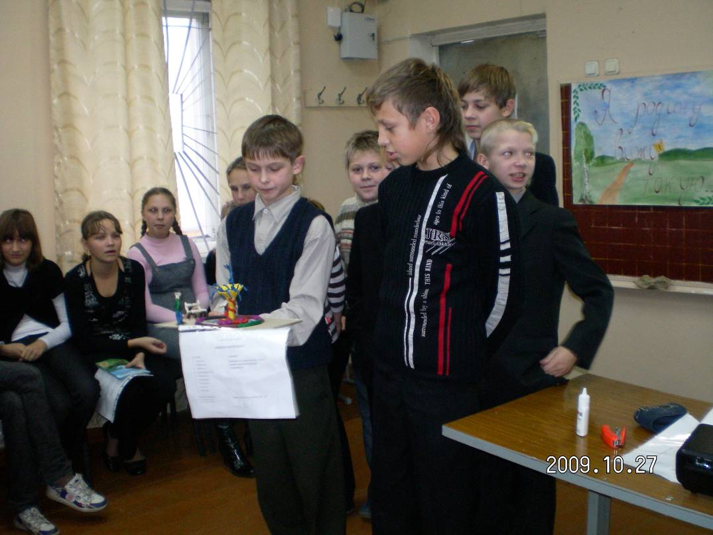
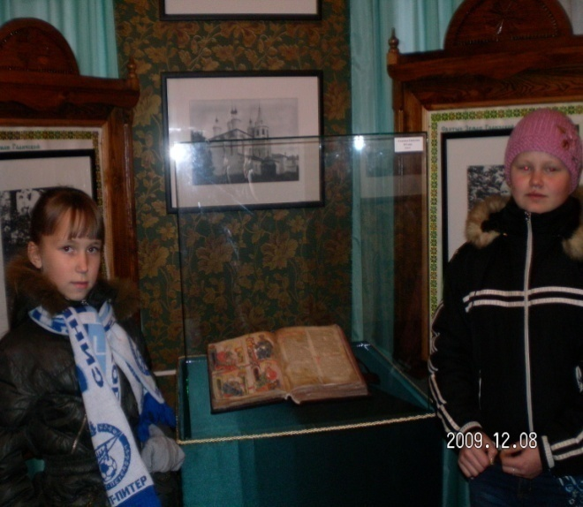

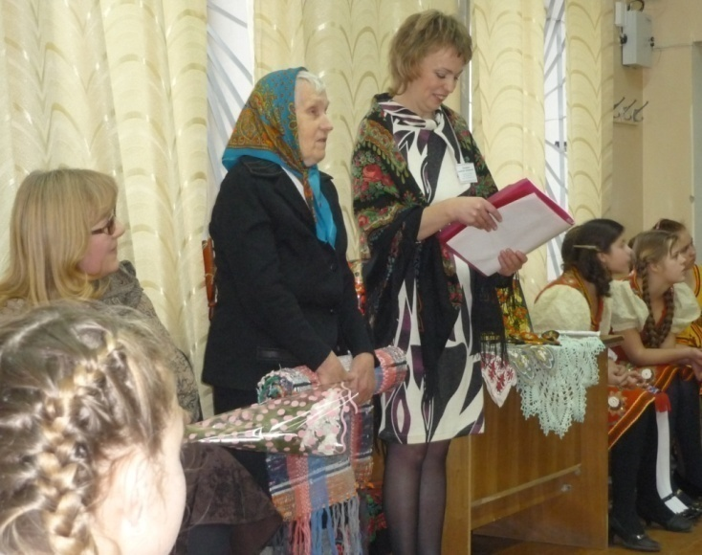
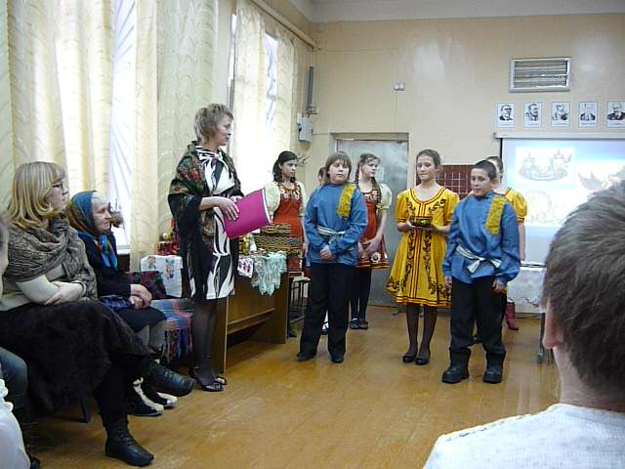
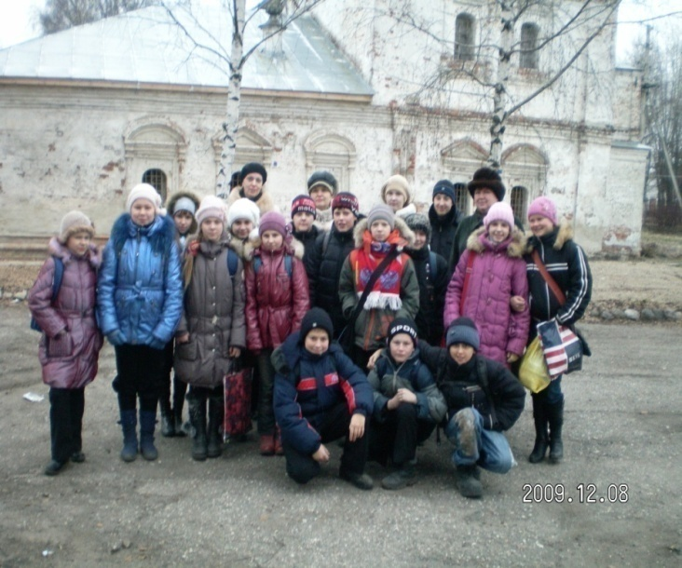
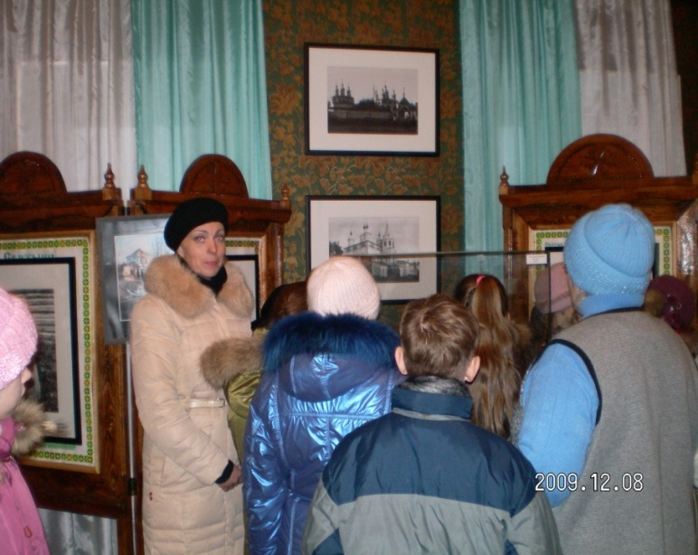
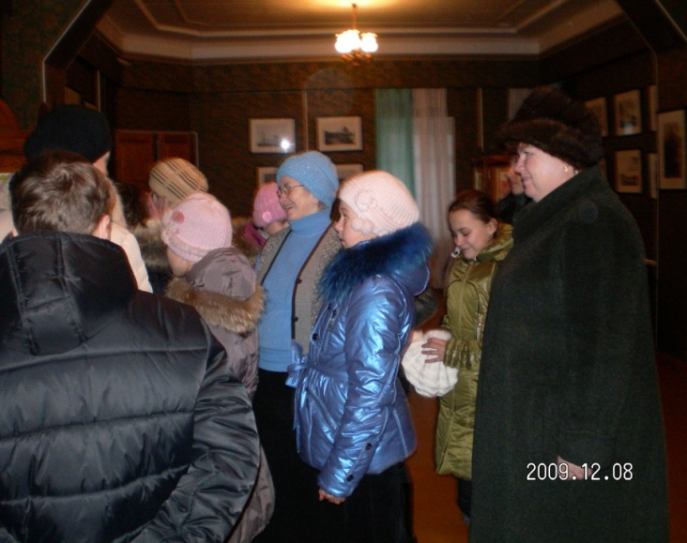
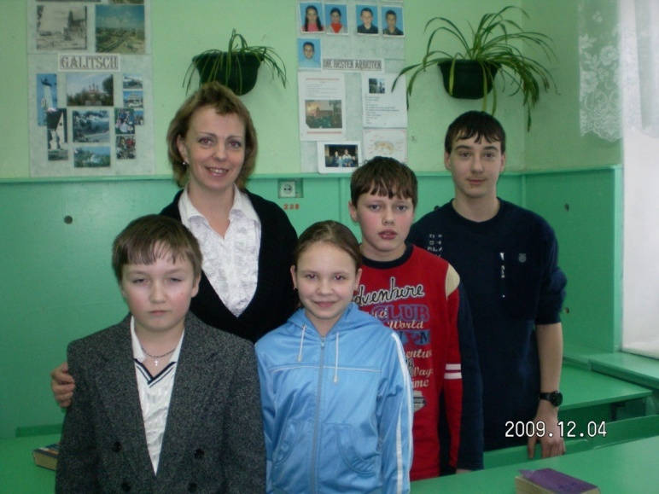
ПРОГРАММА
литературно-краеведческого клуба
«РОДНИКИ»

Автор: Фёдорова С.А., учитель русского языка и литературы

Пояснительная записка
Воспитание духовности, привлечение детей и молодёжи к ответственному участию в жизни страны, это необходимая составляющая воспитательной работы. Литературное краеведение - благодатная для этого почва. Ценность литературного краеведения заключается в том, что оно, расширяя и обогащая знания школьников о родных местах, прививает им любовь и уважение к истории культуры Костромского края, помогает им стать настоящими патриотами родной земли.

Цель работы:

- формирование духовно-нравственных и гражданско-патриотических качеств через организацию литературно-краеведческой работы

Основные задачи:
- пробуждать интерес к литературе родного края;
- обучать искусству духовного общения;
- привлекать одаренных детей к писательскому труду;
- активно включать детей в совместную творческую деятельность;
- развивать навыки научно-исследовательской работы.

Клуб объединяет учащихся, интересующихся жизнью родного края, его природой, бытом, историей и культурой. Участие в занятиях клуба дает возможность школьникам проявить себя в роли собирателей и исследователей литературы родных мест, готовит ревностных пропагандистов художественного слова, помогает развитию творческих способностей молодежи.
Для старшеклассников, питающих особую склонность к литературе, участие в занятиях краеведением открывает определенные перспективы дальнейшего жизненного пути. Участие в поисковой и исследовательской работе помогает воспитанию самостоятельности, творческого подхода к делу. Выполнение заданий по сбору литературно-краеведческих материалов, содействие охране памятников культуры, активное участие в пропаганде литературного краеведения воспитывают у школьников сознание общественной значимости проводимой ими работы, стремление стать полезным для общества человеком.
В процессе изучения краевой литературы ребенок открывает для себя, сколь богата духовно именно та земля, на которой он живет.
Особенностью программы является то, что она не повторяет, а дополняет и углубляет изучаемый ребятами на уроках литературы и истоков материал.

Этапы обучения:
1 год обучения.7 класс.
Фольклор Костромского края
2 год обучения. 8 класс.
Писатели и другие деятели культуры родного края
3 год обучения. 9 класс.
Современная литературная жизнь нашего края

Формы деятельности:
- краеведческие экспедиции;
- рекламно-просветительские проекты;
- дистанционные олимпиады по региональной литературе;
- дистанционные конкурсы литературного детско-юношеского творчества;
- литературно-музыкальные гостиные, литературные вечера;
- читательские конференции; устные литературные журналы.

В основе воспитательной деятельности лежат технологии развития воображения и мышления:
- коллективное творческое воспитание (авт. И.П.Иванов);
- развитие познавательных психических процессов (Е.В.Заика);
- ТРИЗ-технологии.
Занятия под руководством учителя готовят активисты клуба. Они составляют сценарии мероприятий, участвуют в отборе произведений, в поисках литературного, наглядно-иллюстративного материала, музыкального сопровождения, оформляют выставки, альбомы, выполняют различные творческие задания. Детям приходится много работать в библиотеках города, общаться с местными краеведами. В результате у учащихся вырабатываются навыки исследовательской работы.
В конце каждого этапа реализации программы проводятся обобщающие творческие мероприятия, они варьируются в зависимости от состава объединения и юбилейных дат регионального характера.
После первого года обучения – составление альбома "Наш край в устном народном творчестве".
После второго года обучения – создание литературно-художественного календаря родной природы.
После третьего года обучения – школьная краеведческая конференция (защита исследовательских проектов, творческих работ по литературному краеведению)
Ежегодно секцией «Поэтическое творчество» совместно со школьным пресс-центром издается сборник литературного детского творчества воспитанников клуба.
Все материалы клуба ежемесячно оформляются на сайте

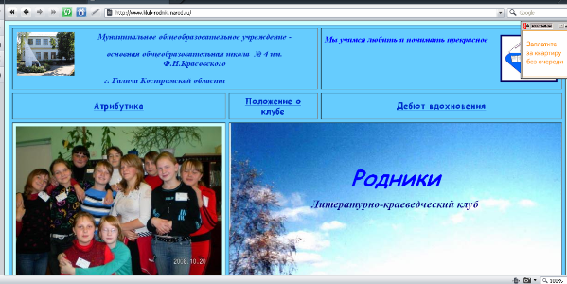
http://www.klub-rodniki.narod.ru
первый год обучения

УЧЕБНО-ТЕМАТИЧЕСКИЙ ПЛАН
ТЕМА | ОБЩЕЕ КОЛ-ВО ЧАСОВ | ТЕОРИЯ | ПРАКТИКА
Организационные занятия | 4 | 1 | 3
Навыки литературно-краеведческой деятельности | 30 | 10 | 20
Фольклор Костромского края | 30 | 10 | 20
Часы поэзии | 12 | 4 | 8
Дебют вдохновения | 16 | 6 | 10
Участие в городских, областных и всероссийских конкурсах | 20 | 10 | 10
Экскурсионная деятельность | 14 | 4 | 10
Заключительные занятия | 2 | - | 2
Всего | 128 | 45 | 83

Количество часов:
- в неделю — 4
- в месяц — 16
- в год — 128

СОДЕРЖАНИЕ ПРОГРАММЫ
Тема (краткое описание) | Методы и формы работы | Количество часов
 |  | Т | П |  | Всего
Организационные занятия  Работа с атрибутикой клуба, выборы совета клуба, распределение обязанностей. Знакомство с планом работы. | Конкурс на герб, девиз, гимн клуба.  Разработка, корректировка Устава клуба | 1 | 3 |  | 4
Навыки литературно-краеведческой деятельности  Умение работать с первоисточниками; паспортизация записи; анализ собранного материала; умение вести дневник наблюдений, подготовить выступление на заданную тему;  Практические занятия. Тренировка в записи произведений устного народного творчества со слов руководителя или с магнитофонной ленты. Запись произведения устного народного творчества со слов рассказчика, паспортизация записи. | Заседания «Домашний архив. Мои знаменитые однофамильцы». Сочинение-миниатюра «Что дает мне право гордиться своим рождением в Костромском крае». | 10 | 20 |  | 30
Фольклор Костромского края  Знакомство с творчеством С.В.Максимова.  ( С.Плеханов «Охотник за словом»)  Изучение говоров Костромского края.  Исторические события, связанные с местным краем и их отражение в устном народном творчестве. Герои этих событий в памяти народа. Природа родного края в произведениях местного фольклора (патриотическое значение образа родной земли; поэтизация природы; сочувствие природы переживаниям человека; помощь природы человеку в борьбе со злом). Отражение особенностей жизни и быта местного населения в устном народном творчестве (хозяйственная деятельность различных слоев населения, обычаи, обряды, язык, культура). Приметы новой жизни в песнях, частушках, сказках и других произведениях местного фольклора  Практические занятия. Собирание произведений устного народного творчества, созданных или бытующих в местном крае. Знакомство с местами, воспетыми в народном эпосе, былинах, сказках, песнях, поговорках. Составление альбома "Наш край в устном народном творчестве". | Разработка, организация и проведение «Крестьянских посиделок Костромского края».  Творческо-поисковая работа «Песни наших бабушек и дедушек» | 10 | 20 |  | 30
Часы поэзии  - В.М.Лапшин  - Б.Д.Есипов  - М.Гусева  - С.В.Виноградова | Литературное кафе  Организация общешкольного конкурса сочинений о родном крае.  Встречи с творческими людьми нашего края. | 4 | 8 |  | 12
Дебют вдохновения  «И пробуждается поэзия во мне…» | Заседания секции юных поэтов. Словотворчество.  Мастер-классы поэтов-галичан.  Подготовка поэтических сборников учащихся школы. | 6 | 10 |  | 16
Участие в городских и областных конкурсах | Творческо-поисковая работа «Семейный архив», «След войны в моём доме».  Мультимедийные презентации «Герой в моей семье».  Организация общешкольного конкурса чтецов.  Разработка текстовых заданий для виртуальной олимпиады по региональной литературе. | 10 | 10 |  | 20
Экскурсионная деятельность  Подготовка экскурсий: разработка маршрута, распределение обязанностей в группе, составление плана экскурсии, оформление путевых заметок.  Проведение экскурсии: примерный распорядок дня, дисциплина и взаимопомощь. Этика в общении с местным населением. Краеведческие навыки (описание экскурсии, сбор документального материала, фотографирование). | Оформление походного дневника | 4 | 10 |  | 14
Заключительные занятия | Творческий отчёт клуба о проделанной за год работе – демонстрация учащимся и родителям школы сайта «Родники» | - | 2 |  | 2
 | Всего | 45 | 83 | 128

ВТОРОЙ ГОД ОБУЧЕНИЯ

УЧЕБНО-ТЕМАТИЧЕСКИЙ ПЛАН

ТЕМА | ОБЩЕЕ КОЛ-ВО ЧАСОВ | ТЕОРИЯ | ПРАКТИКА
Организационные занятия | 4 | 1 | 3
Писатели и другие деятели культуры и наш край | 16 | 6 | 10
Всюду добрые люди вокруг (история благотворительности родного края) | 16 | 6 | 10
Литературное кафе  «И пробуждается поэзия во мне…» | 16 | 6 | 10
Организация дистанционных конкурсов, олимпиад по литературному краеведению | 20 | 5 | 15
Участие в городских и областных конкурсах | 20 | 10 | 10
Экскурсионная деятельность | 14 | 4 | 10
Информационное сопровождение деятельности клуба | 19 | 9 | 10
Заключительные занятия | 3 | - | 3
Всего | 128 | 47 | 81

Количество часов
- в неделю — 4
- в месяц — 16
- в год — 128

СОДЕРЖАНИЕ ПРОГРАММЫ
ТЕМА (краткое описание) | МЕТОДЫ И ФОРМЫ РАБОТЫ | Количество часов
 |  | Т | П | Всего
Организационные занятия  Задачи деятельности клуба на учебный год  Работа с атрибутикой клуба, выборы совета клуба, распределение обязанностей. Знакомство с планом работы. | Творческий полилог.  Корректировка Устава клуба | 1 | 3 | 4
Писатели и другие деятели культуры и наш край  Писатели, художники, композиторы, артисты и другие деятели культуры в нашем крае. Памятные места, связанные с ними. Влияние указанных деятелей культуры на общественную и культурную жизнь края. Потомки писателей и других деятелей культуры. Местные жители, с которыми они были связаны.  Практические занятия. Знакомство с литературно-памятными местами города. Составление папок-персоналий писателей и других деятелей культуры, связанных с местным краем. Составление хронологической таблицы по истории культуры города. | Исследовательская деятельность учащихся, поиск и сбор необходимого материала. Выступление перед учащимися школы. Составление по изученной теме викторины. | 6 | 10 | 16
Всюду добрые люди вокруг  История благотворительности родного края | Исследовательская работа по теме | 6 | 10 | 16
Литературное кафе  «И пробуждается поэзия во мне…» | Игры «Буриме», «Отгадай рифму».  Подготовка поэтического сборника учащихся школы. | 6 | 10 | 16
Организация дистанционных конкурсов, олимпиад по литературному краеведению  Подготовка вопросов и заданий для олимпиад, разработка Положений конкурсов | Проведение межмуниципальной олимпиады по региональной литературе, дистанционного конкурса «Дебют вдохновения» | 5 | 15 | 20
Участие в конкурсах |  | 10 | 10 | 20
Экскурсионная деятельность  Подготовка экскурсий: разработка маршрута, распределение обязанностей в группе, составление плана экскурсии, оформление путевых заметок.  Проведение экскурсии: примерный распорядок дня, дисциплина и взаимопомощь. Этика в общении с местным населением. Краеведческие навыки (описание экскурсии, сбор документального материала, фотографирование). | Оформление походного дневника | 4 | 10 | 14
Информационное сопровождение деятельности клуба  Перевод материалов о деятельности клуба на электронные носители |  | 9 | 10 | 19
Заключительные занятия | Творческий отчёт клуба о проделанной за год работе – демонстрация учащимся и родителям школы сайта «Родники»  Оформление литературно-художественного календаря родной природы | - | 3 | 3
Всего |  | 47 | 81 | 128

ТРЕТИЙ ГОД ОБУЧЕНИЯ

УЧЕБНО-ТЕМАТИЧЕСКИЙ ПЛАН

Тема | Общее кол-во часов | Теория | Практика
Организационные занятия | 4 | 2 | 2
Современная литературная жизнь нашего города | 25 | 10 | 15
Дебют вдохновения | 16 | 6 | 10
Краеведческие музеи, их задачи, роль и значение в собирании, охране, изучении и пропаганде культурного наследия | 40 | 10 | 30
Навыки культурно-просветительской деятельности | 5 | 3 | 2
Участие в городских, областных и всероссийских конкурсах | 20 | 10 | 10
Экскурсионная деятельность | 14 | 4 | 10
Заключительные занятия | 4 | 1 | 3
Всего | 128 | 46 | 82

КОЛИЧЕСТВО ЧАСОВ
- в неделю - 4
- в месяц - 16
- в год - 128

СОДЕРЖАНИЕ ПРОГРАММЫ

Тема (краткое описание) | Формы и методы работы | Количество часов
 |  | Т | П | Всего
Организационные занятия  Задачи деятельности клуба на учебный год | Творческий полилог | 2 | 2 | 4
Современная литературная жизнь нашего города  Литературные объединения, общества, кружки, клубы. "Литературные страницы" в местных газетах; выход в свет художественных произведений местных авторов. | Встречи с местными писателями и журналистами. Проведение конференций по книгам местных писателей  Составление летописи "Современная литературная жизнь нашего города". Составление альбомов, плакатов, стендов о современных писателях | 10 | 15 | 25
Дебют вдохновения | Подготовка и проведение презентации школьного поэтического сборника «Дебют вдохновения». | 6 | 10 | 16
Краеведческие музеи, их задачи, роль и значение в собирании, охране, изучении и пропаганде культурного наследия  Знакомство с деятельностью музеев родного города по сбору и хранению культурных ценностей.  Правила учета, паспортизации и экспонирования литературно-краеведческих материалов, составление тематико-экспозиционного плана выставки по литературному краеведению. | Изготовление стендов, витрин, карты походов, оформление фотографий, папок с материалами экспедиций, создание рукописных копий | 10 | 30 | 40
Навыки культурно-просветительской деятельности  Подготовка лекторов и экскурсоводов по темам и материалам работы кружка. | Организация и проведение утренников и вечеров, викторин, конкурсов, встреч с писателями и литературно-краеведческим активом других школ и внешкольных учреждений. | 3 | 2 | 5
Участие в конкурсах |  | 10 | 10 | 20
Экскурсионная деятельность  Подготовка экскурсий: разработка маршрута, распределение обязанностей в группе, составление плана экскурсии, оформление путевых заметок. | Оформление походного дневника | 4 | 10 | 14
Заключительные занятия | Творческий отчёт клуба о проделанной за год работе – демонстрация учащимся и родителям школы сайта «Родники» | 1 | 3 | 4
Всего |  | 46 | 82 | 128

Методическое обеспечение воспитательной программы

Для обеспечения функционирования программы педагогом и участниками клуба разработан ряд мероприятий:
- Читательская конференция по повести В.Корнилова «Искра».
- Устный журнал «Когда душа перерастает в слово».
- Внеклассное мероприятие по творчеству В.Пашина «Маленькие рассказы большого человека».
- Литературный вечер «Человек и природа в творчестве писателей-костромичей».
- Урок внеклассного чтения по творчеству А.Н.Плещеева «И сердца жар, и чистые стремленья…»
- Сценарий игрового проекта «Я родину вижу такою!»
- Творческая встреча с поэтом Б.Есиповым.
- Презентация поэтического сборника «Дебют вдохновения».
- Игра по литературному краеведению «Умники и умницы» (история г. Галича и Костромской области)
- Сценарии внеклассных мероприятий по циклу «Времена года»
- Литературно-музыкальная композиция «Город у синего озера»
- Материалы для организации дистанционной олимпиады по региональной литературе.
- Материалы для организации дистанционного конкурса литературного детского творчества.
Подготовлены слайд-презентации:
- «Тропою Сусанина»
- «Там, где родилась Снегурочка» (Заочная экскурсия в Щелыково).
- «Русский самородок» (О жизни И.Д.Сытина).
- «Писатели-классики и Костромской край».
- «Поэты-галичане».
- «Художники-галичане».
- «Путешествие в город всеобщего благоденствия» (Художественный образ Е.В.Честнякова)
По жизни и творчеству костромских поэтов и писателей-классиков и современников оформлены персональные папки.

В работе клуба предпочтение отдается методам, основанным на творческом взаимодействии, взаимном доверии учителя и ученика.
1. Объяснительно-иллюстративный метод с элементами диалога.
Учитель излагает материал в форме сообщающей беседы, при этом ставит проблемные вопросы или показывает противоречивость фактов, явлений. Учащиеся помогают учителю в обосновании или доказательстве.
2. Игровой метод с элементами проблемности, творчества.
Проблемное изложение материала учителем, использование игровых ситуаций, приобщение детей к элементам исследования, эмоциональное стимулирование.
3.Метод духовного контакта.
Учитель общается с учеником как с личностью, духовно равной учителю. Совместная деятельность на творческой основе, духовном равенстве и межличностном общении.
4. Метод исследования.
Учитель организует самостоятельную работу учащихся, дает им познавательные проблемные задачи, имеющие практический характер и решаемые детьми без помощи учащихся.

Список литературы для руководителя:

- Бочков В.В. Костромские спутники Пушкина. «Губернский дом» №5. 2002
- «Галичанин». Альманах. Галич. 1994
- Григоров А.А. Из истории костромского дворянства. Кострома: 1993
- Лепешев И. Я. Литературно-краеведческий кружок. (Из опыта.) Минск, Народная асвета, 1969.
- Меркин Г.С. Путь к сотворчеству. М.: Просвещение, 1991
- Сапрыгина Е.Е. Костромская вотчина Катениных. Кострома, 1992
- Тиц А.А. На земле древнего Галича. М.: Искусство, 1971
- Хохлов В.К. Костромская быль. М.: Современник, 1984
- Янко М. Д. Литературное краеведение в школе. М., Просвещение, 1965.

Список литературы для воспитанников:

- Бочков В.В. Костромские спутники Пушкина. «Губернский дом» №5. 2002
- «Галичанин». Альманах. Галич. 1994
- Григоров А.А. Из истории костромского дворянства. Кострома: 1993
- Сапрыгина Е.Е. Костромская вотчина Катениных. Кострома, 1992
- Тиц А.А. На земле древнего Галича. М.: Искусство, 1971
- Хохлов В.К. Костромская быль. М.: Современник, 1984

Список Интернет-ресурсов
http://kos-obl.kmtn.ru/ Информация о Костромском крае на сайте Администрации Костромской области.
http://scmen.kmtn.ru/ На сайте Гимназии №1: информация о Костромском крае, карта области и районов. Летопись Костромы: история и современность, о памятниках архитектуры, история гимназий, песни о Костроме и пр.
http://www.kostroma-info.ru/ История Костромского края до ХХ века на сайте Костромского информационно-консалтингового центра
http://old.kostroma.net/ Информация о старой Костроме, рассказы, об улицах, домах, людях.
http://www.admgor.kostroma.net/ История Костромы на сайте администрации города.

http://www.kos.orthodoxy.ru/ Сайт Костромской епархии Русской Православной Церкви. Информация о Костромском крае и его святынях, обретении и чудесах чудотворной Федоровской иконы Божьей Матери.
http://web2.0kostroma.ru/ Путеводитель по Костроме
http://www.klub-rodniki.narod.ru Сайт литературно-краеведческого клуба «Родники» МОУООШ №4 им. Ф.Н.Красовского г.Галича

СОЦИАЛЬНЫЙ ПРОЕКТ
«Святыни земли Галичской»

Авторы: творческая группа педагогов школы
Руководители:
Смирнова Н.А., председатель общешкольного родительского комитета,
Цветкова Ю.А., заместитель директора по ВР.

Пояснительная записка
Вхождение системы образования в новое тысячелетие ознаменовано принятием двух программ: «Программы развития воспитания в системе образования России» и государственной «Программы патриотического воспитания граждан Российской Федерации на 2006 – 2010 годы». Принятие этих документов подтверждает важность воспитания в сфере образования.
«Программа развития воспитания в системе образования России» начинается со слов: «Духовно – нравственное становление детей и молодёжи, подготовка их к самостоятельной жизни есть важнейшая составляющая развития общества, государства». Отечественные традиции названы одной из основ обновления содержания и структуры воспитания. В «Программе патриотического воспитания граждан Российской Федерации» одной из решаемых задач является формирование патриотических чувств и сознания граждан на основе исторических ценностей и понимания роли России в судьбах мира, сохранение и развитие чувства гордости за свою страну.
Анализ названных программ показывает, что государство сформулировало заказ на разработку концепции духовно – нравственного становления детей и молодёжи на основе общечеловеческих и отечественных традиций.
В настоящее время идёт переоценка роли и места религии в истории России, признаётся её большое влияние на духовное и нравственное становление человека. Необходимостью времени стало приобщение к истокам национальной культуры родного края и изучение традиций православия. Без этих знаний невозможно правильно оценивать ни русскую культуру, ни русскую историю.
Патриотизм, любовь к Родине – это чувства, требующие усилий душевного труда. Это чувства, отличающее человека чести и определяющие его кодекс поведения.
Любви к Родине необходимо учить. Основа подлинного патриотизма – готовность к служению своим ближним, труд на благо Отечества, постоянное нравственное самосовершенствование, духовное возрастание. Истоком такой готовности может стать прикосновение души молодого человека к истории своего Отечества, начинающегося с истории семьи, собственного дома, родного края.
Галичская земля всегда была и остаётся очень интересной в плане культурного и исторического наследия. В каждом из галичан живёт чувство гордости за город, за своих земляков, чувство уважения к достойным страницам прошлого и настоящего.
Социальный проект «Святыни земли Галичской» реализуется МОУ МСОШ № 4 имени Ф.Н.Красовского в канун замечательного 850-летнего юбилея древнего города.
В ходе реализации проекта предполагается сочетание научной, творческой и трудовой деятельности: сбор краеведческого материала о Поклонных крестах г.Галича, оформление информационных буклетов, подготовка группы экскурсоводов, создание трудовых отрядов для благоустройства и озеленения святых мест, где воздвигнуты Поклонные кресты.
Цель проекта
Создание благоприятных условий для приобщения детей, родителей, общественности города к истокам национальной культуры родного края и изучения традиций православия.
Задачи проекта
1. Способствовать воспитанию чувства причастности к своей национальной культуре, к традициям православной веры, истории родного края;
2. Познакомить участников проекта со святынями земли Галичской, помочь почувствовать уникальность родного края, полюбить его, включиться в его благоустройство.
3. Привлечь учащихся школы к исследовательской и просветительской деятельности
Участники проекта
Проект рассчитан на деятельность групп переменного состава в количестве 10 – 12 человек, формируемых на основе принципов добровольности и открытости и состоящих из учащихся 7-9 классов МСО школы № 4 имени Ф.Н.Красовского, педагогов, родителей, служителей церкви, сотрудников Духовно-культурного центра г. Галича, преподавателей Свято-Тихоновского гуманитарного университета.
Руководители проекта:
Смирнова Н.А. /председатель общешкольного родительского комитета/
Цветкова Ю.А. /заместитель директора по ВР/

Разработчики проекта:
Творческая группа педагогов МСО школы № 4 имени Ф.Н.Красовского г. Галича:
Шувалова М.Н.- директор школы
Туманова Е.В.- заместитель директора по УВР
Фёдорова С.А.- учитель русского языка и литературы
Лыкова Е.В.- руководитель ресурсного центра школы

Сроки реализации проекта
1 этап /подготовительный/ – май - июль 2009 г.
2 этап /основной/– август 2009 – май 2010 г.
3 этап /завершающий/ - июнь 2011 г.

Механизм реализации проекта
№ п/п | Название мероприятия | Сроки | Участники |  |  | Ответственные
1 этап /подготовительный/
1 | Формирование целевой установки, проектирование деятельности, структурирование проекта | Май 2009 |  | Творческая группа педагогов |  | Цветкова Ю.А.  Смирнова Н.А.
2 | Изучение интересов и потребностей субъектов проекта /анкетирование, беседы, соц. опрос/, масштаба проекта | Июнь 2009 |  | Все участники проекта |  | Цветкова Ю.А.  Туманова Е.В.  Лыкова Е.В.  Федорова С.А
3 | Разработка необходимых нормативных документов | Июнь- август 2009 |  | Инициативная группа педагогов. Духовный центр города |  | Шувалова М.Н.  Цветкова Ю.А.  Федорова С.А  Лыкова Е.В.
II этап /основной/
1. | Сбор информации о Поклонных крестах | Сентябрь 2009г. |  |  | Группа учащихся 7-9 кл. Сотрудники Духовно-культурного центра г.Галича | Шувалова М.Н.  Туманова Е.В.  Лыкова Е.В.
2. | Мастер-класс  « Оформление исторических документов» | Август  2009г. |  |  | Группа учащихся 8А класса, Авдеев А.Г., кандидат исторических наук, старший преподаватель Свято-Тихоновского Московского гуманитарного университета. | Лыкова Е.В.  Фёдорова С.А.  Кузьмичева Е.К.
3. | Творческий конкурс по написанию текстов для памятных табличек к Поклонным Крестам | Август 2009г. |  |  | Группа учащихся 8А класса | Фёдорова С.А.  Кузьмичева Е.К
4. | Благоустройство территории около Поклонных крестов  1. Костромское шоссе  2. Ул. Поречье  3. Шемякин холм  4. Ул. Гладышева | В течение года |  |  | Учащиеся 7-9 классов, родители | Сизова М.В., классные руководители
5. | Оформление рекламных буклетов с экскурсионными материалами | Август 2009г. |  |  | Группа учащихся 9А класса | Лыкова Е.В.  Федорова С.А.
6. | Выпуск сборника материалов по проведению экскурсии « Святые места г.Галича» | Август 2009г. |  |  | Группа учащихся 9А класса | Шувалова М.Н.
7. | Создание мультимедийной презентации по проекту | Август 2009г. |  |  | Творческая группа педагогов школы | Лыкова Е.В.  Хабазова Е.А.
8. | Защита проекта на педагогической конференции | 27 августа 2009 г. |  |  | Творческая группа педагогов и учащихся школы | Шувалова М.Н. Цветкова Ю.А. Смирнова Н.А.
9. | Подготовка группы экскурсоводов | В течение года |  |  | ДО «Наследники Александра Невского» | Кузьмичёва Е.К.  Туманова Е.В.
10. | Конкурс детских проектов по благоустройству территории около Поклонных крестов | Сентябрь 2009г. |  |  | Учащиеся школы | Цветкова Ю.А., классные руководители
11 | Благотворительная акция «Вера, Надежда, Любовь» | 30 сентября 2010г. |  |  | Учащиеся, педагоги, родители | Смирнова Н.А.
12 | Организация и проведение экскурсий | В течение года |  |  | ДО «Наследники Александра Невского» | Кузьмичёва Е.К.  Туманова Е.В.
III. этап /завершающий/
1. | Диагностика участников по итогам проекта (анкетирование, соц.опрос) | Май 2011 г. |  |  | Участники проекта | Цветкова Ю.А.
2. | Организация и проведение краеведческой конференции по итогам проекта | Май 2011г. |  |  | Все участники проекта, краеведы, представители общественности | Творческая группа проекта
3 | Праздник «Твори добро и дари его людям»  (подведение итогов реализации проекта) | 1 июня 2011г. |  |  | Все участники проекта | Творческая группа

Ресурсное обеспечение проекта
№ | Вид ресурсов | Ресурсное обеспечение проекта
1. | Нормативно – правовые ресурсы | Разработанный проект, положения о конкурсах
2. | Кадровые ресурсы | Учителя  Учащиеся  Родители  Студенты
3. | Материально – технические ресурсы | Транспорт (микроавтобус Духовного Центра, автобус МУП «Служба заказчика»)  Канцтовары (бумага для офисной техники, фотобумага)  Офисная техника (компьютер, принтер)  Фотоаппарат  Инвентарь (грабли, вёдра, лопаты)
4. | Организационные ресурсы | Создание проектной группы из числа педагогов школы и родителей, группы экскурсоводов из числа учащихся школы.
5. | Финансовые ресурсы | Бюджетные средства  Внебюджетные средства (средства Духовного Центра, средства спонсоров, сбор во время благотворительной акции)
6. | Информационные ресурсы | Информация в газете «Галичские известия»  Рекламные буклеты  Радио «Балчуг»  Сборник материалов по проведению экскурсии « Святые места г.Галича»
7. | Методические ресурсы | Мастер-класс  « Оформление исторических документов», семинар для учащихся «Организация работы с историческими документами»

Ожидаемые результаты
- Расширение знаний учащихся о традициях православия и культуре родного края;
- активное включение учащихся в деятельность по благоустройству города;
- включение учащихся в исследовательскую и просветительскую деятельность;
- укрепление связи с Духовно-культурным Центром города Галича и Московским Свято-Тихоновским гуманитарным университетом;
- вовлечение родителей в совместную деятельность, направленную на создание общего духовно-культурного пространства, в котором нормы семейного и школьного воспитания постепенно сближаются, перестраиваются, в результате чего преодолеваются препятствия между семьёй и школой;
Способ оценки результатов проекта
- Анкетирование и соц. опрос по результатам проекта;
- Размещение материалов в СМИ;
- Отзывы общественности;
- Систематизация материалов проекта;
- Награждение активистов проекта;
- Анализ изменившейся ситуации.

Дальнейшее развитие проекта
- Организация и проведение экскурсий для учащихся школ, родителей, жителей и гостей города
- Размещение материалов проекта на сайте школы
- Дальнейшее благоустройство территории около Поклонных Крестов
- Размещение памятных табличек на Поклонных Крестах

ВНЕКЛАССНОЕ ЗАНЯТИЕ
на тему
«ДОРОГА К ХРАМУ»
(для детей среднего школьного возраста)

Разработчики: Туманова Елена Витальевна, учитель истории, обществознания, истоков высшей квалификационной категории, Сухорукова Муза Николаевна
учитель начальных классов высшей квалификационной категории, Лыкова Елена Вячеславовна учитель технологии высшей квалификационной категории

Цели:
1. Воспитывать уважение к культуре своего народа на основе присоединения к социокультурному опыту наших предков.
2. Способствовать прочувственному целостному восприятию особенности двунадесятого праздника Введения во Храм Пресвятой Богородицы.
3. Развивать способность общения и работы в паре для достижения цели.
4. Развивать коммуникативные и творческие способности учащихся.
Оборудование:
1. Икона или репродукция иконы Введения во храм Пресвятой Богородицы на подставке, покрытой голубым покровцом; изображение Введенского Храма.
2. Альбомы для рисования, цветные карандаши;
3. Материал для изготовления тряпичных кукол: кусок льняной или хлопчатобумажной ткани, квадрат белой ткани, пестрый лоскут (для каждого ребенка).
План:
1. Двунадесятый праздник Введение во храм Пресвятой Богородицы.
2. «Ступени своего храма» - практическое занятие.
3. Народные традиции праздника. Изготовление куклы-закрутки.
4. Краткая история храма Введения.

Ход мероприятия:
1.В каждом городе и в каждом селе стоят Храмы. Они такие особенные, неповторимые, но, в то же самое время, родные друг другу и каждому русскому человеку. У каждого Храма своя история, свое имя, свои архитектурные особенности: есть просто Храмы, есть Храмы, которые называют кафедральными, т.е. главными. Так исторически случилось, что единственным Храмом, уцелевшим после гонения на Церковь, стал Введенский Храм Пресвятой Богородицы, который сейчас является кафедральным. В этом году наш город отмечает 200 - летие этого Храма. Почему он так называется? Историю Храма и его названия мы узнаем на сегодняшнем уроке.
Сначала мы с вами поговорим об истории праздника…
В Палестине, где цветущие долины соседствуют с пустыней, а горные склоны покрыты виноградниками, жило благочестивое семейство. Это были добрые, милосердные люди – Иоаким и Анна. Долгие годы они жили вместе, а детей не имели. У евреев считалось большим горем, если в семье не было ребенка. Считалось, что это наказание Господне за грехи.
Иоаким и Анна просили помощи у Бога и дали обет, обещали, что если у них родится ребенок, посвятить его на служение Господу. И вскоре у них родилась дочь, которая была названа Марией, что означает «Госпожа».

Иоаким и Анна любили свою дочь всем сердцем и растили Ее с нежностью. Когда же Ей исполнилось три года, они поспешили исполнить обет и привести Ее в Иерусалим, в Божий храм. Родителям Пречистой Девы было и грустно: ведь приходилось расставаться с единственным чадом; и радостно: они отдавали свою Дочь на служение Богу.
В назначенный день они пригласили к себе в дом родственников, созвали юных девиц, одели Пресвятую Деву Марию в лучшие одежды и торжественно повели Ее в Иерусалимский храм. До Иерусалима от города Назарета, где родилась и провела первые годы Своей жизни Пречистая Дева, было три дня пути. Процессия двигалась вдоль полей, девушки несли в руках зажженные свечи и пели псалмы.
Когда процессия приблизилась к храму, навстречу вышли с песнопениями священники, служившие при храме. Ко всеобщему изумлению, трехлетняя Отроковица Сама стала подниматься по пятнадцати крутым каменным ступеням, ведущим в храм. Как бы сопровождаемая ангелом-хранителем, Она оказалась на верхней ступеньке. Там Марию встретил первосвященник Захария.
Этот момент как раз и изображен на праздничной иконе, которая перед вами. Вот она, эта икона, под иконой постелили мы салфетку-покровец голубого цвета — цвета, в церковной традиции усвоенного Пресвятой Богородице. Посмотрите внимательно: что мы с вами видим на иконе? Маленькую девочку, Пречистую Деву, стоящую на верхней ступени лестницы и протягивающую руки к встречающему Ее первосвященнику; святых и праведных родителей Богородицы, уже отпустивших от себя Дочь и стоящих чуть поодаль, и, .склонивших головы, сопровождавших Ее дев.
В чудесном восхождении юной Марии к храму первосвященник пророк Захария предвидел будущую судьбу Той, Которая станет Матерью Господа Иисуса Христа. И произошло нечто необычное: во Святая святых храма, где и самим священникам позволено было находиться только один раз в год во время богослужения, Захария, вдохновленный Святым Духом, ввел Ее в сокровенное святилище храма. Послушайте, как говорится об этом в стихах русского поэта Михаила Кузмина.
Учитель или кто-то из детей, подготовленных заранее, читает стихи.
Введение во храм.
Вводится Девица в храм по ступеням,
Сверстницы-девушки идут за Ней.
Зыблется свет от лампадных огней.
Вводится Девица в храм по ступеням.

В митре рогатой седой иерей
Деву встречает, подняв свой руки,
Бренный свидетель нетленной поруки,
В митре рогатой святой иерей.

Лестницу поступью легкой проходит

Дева Мария, смиренно спеша.
Белой одеждой тихонько шурша,
Лестницу поступью легкой проходит.

Старец, послушный совету небес,
Вводит Ее во святилище храма.
Он не боится упреков и срама,
Старец, послушный совету небес.

Белой голубкой сокрылась внутри,
Плотно закрылась святая завеса.
Чуждая злым искушениям беса,
Белой голубкой сокрылась внутри.

Что вы, подружки, глядите вослед?
Та, что исчезла белей голубицы,
Снова придет к вам в одежде Царицы.
Что вы, подружки, глядите вослед?

Стихотворение написано торжественно, соответственно значению происходящего события. Поэт использует в стихотворении возвышенные, торжественные слова: не просто говорит, что светятся лампады, но «зыблется свет от лампадных огней»; пророка Захарию называет «иереем», это слово в переводе с греческого языка означает «священник»; называет Захарию «старцем, послушным совету небес».
Как вы думаете, почему?
Первосвященник, вдохновляемый Святым Духом, «не боится упреков и срама» за то, что вводит Отроковицу туда, куда обычным людям запрещено было входить.
Как думаете, почему Захария не боится?
А почему Пречистую Деву поэт называет «белой голубкой»?
Чтобы подчеркнуть Ее святость, чистоту и Божественное предназначение.
А почему обещает подружкам Марии, что Дева вернется к ним в «одежде Царицы»?
Имеется в виду, что, став Матерью Бога, Царя Небесного, Она станет Царицей неба и земли. Часть земной жизни своей Она проведет в Назарете, куда вернется, а после окончания земной Ее жизни люди в молитвах будут величать Богородицу Царицею Небесной, а Пречистая Дева вечно будет молитвенно просить Своего Царственного Сына о всех людях.

2. А сейчас, ребята, представьте, что перед нами та крутая лестница из пятнадцати ступенек, которую преодолела юная Дева. И нам тоже надо подняться по этим ступенькам к Храму, к храму своей души. Ведь каждый из нас стремиться, чтобы наша душа была чистой и возвышенной, строя храм своей души человек стремиться к душевной чистоте, обрести которую можно, совершая лишь добрые дела. А делать добрые дела – совершать добродетели.
Добродетель – доблесть, всякое похвальное качество души, деятельное стремление к добру, избежанию зла.
Перед вами карточки – на них написаны понятия, являющие добродетелями и не являющиеся таковыми. Выберите только те, которые являются добродетелями и назовите их. Почему вы отнесли сюда сострадание, благодарность, бескорыстие, благожелательность и др.?
А сейчас мы попробуем назвать каждую ступеньку лестницы именем какой-то добродетели, которую нужно приобрести вам, чтобы подняться по ступенькам своего храма, подражая Пречистой Деве.
Ресурсный круг.
У меня в руках свеча – символ христианских традиций…
Ученик читает стихотворение:
Возьму я в руки свечечку – и на душе светлей!
О святости, словечечко, сердечко мне согрей.
Свети, свети мне, свечечка, свети, не угасай
И душу, и сердечечко от гибели спасай.
Сияй мне светом истины и ум мой просвещай,
Пусть мысли будут чистыми, пусть в сердце будет рай.

Передавая свечу по кругу, назовите те добродетели, которые необходимы Вам.

Дома, ребята, вместе с родителями продолжите эту работу на карточке.
Введение во Храм Пресвятой Богородицы имело огромное значение в ее жизни. Оно переменило жизнь юной Девы так, что это событие называют вторым рождением Богородицы – рождение для новой жизни, посвященной Богу.

3. Праздник Введения во храм Пресвятой Богородицы Церковь празднует 4 декабря. С этого дня, предвосхищая близость праздника Рождества Христова, в храмах начинают петь рождественское песнопение. («Христос рождается — славьте! Христос с небес — встречайте»). А наши благочестивые предки, бабушки наших бабушек и дедушек, отмечая праздник, отправлялись в храм уже не на телеге, а на санях и дорогой припевали.
Введенье пришло,
Зиму в хату завело,
Введение во храм Пресвятой Богородицы
В сани коней запрягло,
В путь-дорожку вывело,
Берег с берегом связало,
Воду к земле приковало,
Снег заледенило,
Малых ребят,
Красных девчат
В салазки усадило,
На ледянке с горы покатило...

В старину после дня Введения во храм Пресвятой Богородицы начинался зимний торг. Белокаменная Москва, да и другие города начинали торговать санями, свозившимися в города из промышлявших лубяным промыслом посадов и слобод. В Москве сани складывались целыми грудами-горами на Лубянской площади (название площади закрепилось с тех пор). Между санными рядами расхаживали продавцы калачей, пирогов, сбитня, приглашавшие покупателей и продавцов «проведать стряпни домостряпной, не заморской, не бусурманской». Сами торговцы Лубянского торга, славившиеся своим мастерством на красное слово, нет-нет, да и выкрикивали заходившему в ряды московскому люду прибаутки:
Бот санки-самокаты,
Разукрашены — богаты,
Разукрашены — раззолочены,
Сафьяном оторочены!
Введеньев торг у двора,
Санкам ехать пора!
Сани сами катят,
Сами ехать хотят!
К вечеру если не вся, то добрая часть первопрестольной Москвы каталась на новых санях. А русские женщины, занимавшиеся в позднюю осеннюю и зимнюю пору рукоделием, к празднику Введения Богородицы во храм, найдя немного времени между работами по прядению и ткачеству, старались смастерить подарок для своих ребятишек, особенно для девочек, так как их чествовали в праздник Введения во храм Богородицы. Так вот старались мастерицы — бабушки, мамы и сестрицы — сделать маленьким девочкам в подарок к празднику тряпичную самодельную куклу. Девочки, вам ровесницы, и сами могли такую куклу смастерить.
Давайте-ка и мы с вами сегодня попробуем сделать самую простую куклу-закрутку. Правда, получится у нас не совсем так, как было в старину. Не мамы и бабушки нам, а мы мамам и бабушкам к празднику подарим свои поделки. Но радости, думается, будет не меньше! У нас ни девочки, ни мальчики без дела не останутся.
Этапы изготовлении куклы – закрутки.

1. Сворачиваем льняную ткань в трубочку. Чтобы она не раскрутилась, можно закрепить ее ниткой.
2. Делаем лицо и руки. Кладем трубочку из ткани на середину квадрата из белой ткани. Перегибаем по диагонали и закрепляем голову, перевязываем ниткой. Ручки и талию также перевязываем, чтобы получилась белая кофта на нашей кукле.
3. Наряжаем куклу: из ниток или ткани делаем и укрепляем косу.
4. Затем надеваем юбку или сарафанчик.
5. На голову можно повязать платок из пестрой ткани, а можно сшить кокошник, надеть повязку-ленту, сережки и бусы. Простейшая кукла готова.

Надеемся, что такой подарок к празднику порадует учеников, и их родителей.

4. Неважно где, в селе или городе, церковь всегда была роскошным, великолепным сооружением. И, что очень важно, доступным для всех жителей. Это место, где человек знакомится с настоящим искусством – живописным, архитектурным и декоративно – прикладным. К тому же образ храма – воплощение царства Божия на земле, это высшая красота, любовь и добро.
Каждую церковь принято называть в честь какого-нибудь святого или в честь события из земной жизни Христа и Богоматери.
Храм, о котором мы сегодня ведём речь, возник очень давно. История его возникновения уходит корнями в прошлое, во времена правления галичского князя Василия Тёмного. И так ух случилось, что судьба Храма напрямую связана с Овиновской иконой Божьей Матери.
Увёз её Василий Тёмный из Галича без разрешения, без благословления. Но случилось чудо – явилась эта икона снова в Галиче .Понял свою ошибку Василий Тёмный , решил её исправить и повелел построить монастырь в честь своего небесного покровителя Василия Великого .
Так появился в Рыбной слободе мужской Васильвский монастырь, а при нём было построено 2 храма: Василия Великого и Введенский храм, который являлся Зимним храмом и первоначально был деревянным.
Каменный храм Введения окончательно был отстроен 200 лет назад.
200 лет в храме проводятся богослужения, звучат песнопения, возносятся к Богу общие и частные молитвы.
В тяжёлые 30-е годы, когда рушились беспощадно храмы по всей России, храм в Рыбной слободе устоял. Не отдали на поругание свой храм рыбнослободские жители, хотя священника храма спасти не удалось. Он был расстрелян. День и ночь охраняли рыбаки храм. Сохранили, сберегли. И оказался он единственным уцелевшим храмом во всё Галиче.
Храм является Кафедральным, т.е. - главным храмом города. Настоятелем (руководителем) храма является отец Александр (Шастин).

Литература:
1.Библиотека «Воскресная школа», М., 2000 г.
2.А.А. Тиц, На земле древнего Галича, М., Искусство, 1971 г
3. Памятники архитектуры Костромской области, М., 2005г.
Приложения:
Приложение1. Этапы изготовления куклы- закрутки
Приложение 2. Карточка с заданием «Ступени своего храма».
Приложение 3. Задание «Определи добродетели»

СЦЕНАРИЙ
литературно-музыкальной гостиной
«ГОРОД У СИНЕГО ОЗЕРА»

Авторы: Фёдорова С.А., заместитель директора по УВР, учитель русского языка и литературы, Цветкова Ю.А., заместитель директора по УВР, учитель русского языка и литературы

Шорох ветра, рокот грома,
Всполох молнии во мгле…
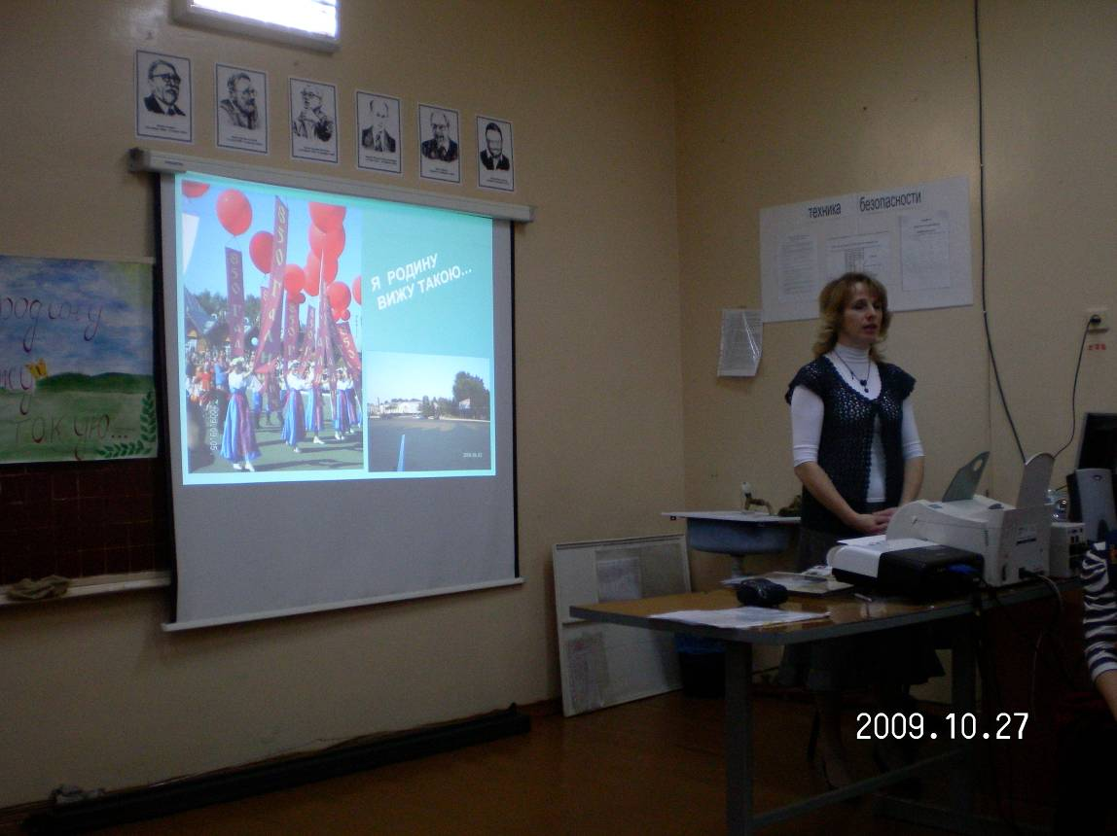
Счастлив тот, кто счастлив дома,
На своей родной земле.

Ничего душа не просит,
До краёв она полна
Звоном зреющих колосьев,
Синевой небес и льна,

Шумом леса, ароматом
Трав, журчаньем родника,
Сластью ягоды несмятой,
Статью первого грибка.

Ветер, ветер, вдаль влекомый,
Сделай надпись на крыле:
«Только тот, кто счастлив дома,
Знает счастье на земле!»

Хор исполняет песню «Это Родина моя»

- Добрый день, дорогие друзья! Мы рады приветствовать вас в нашей литературно-музыкальной гостиной, которая посвящена самому дорогому – родному краю.

- А что значит для вас слово «родина»?

1. Родина – это страна, в которой мы родились и живём.

2. Это земля, на которой жили, трудились наши предки, земля, которую они защищали от врагов;

3. Родина – это родной край, город, посёлок, деревня;

4. Родина – это местечко, где живут близкие и дорогие нам люди; где учатся одноклассники и радуются нашим успехам друзья.
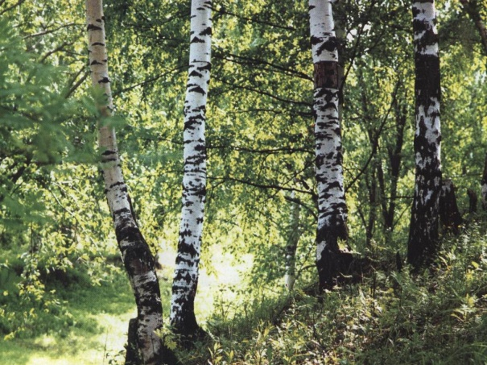
5. Это место, по которому люди скучают, находясь в далёком краю, на чужой стороне.

- Отечество, родина, Россия – понятие емкое. Но у каждого человека есть малая родина – это место, где он родился и живет, его дом, это папа и мама, которых не выбирают, а просто любят и уважают.

- Наверное, каждый человек, способный ощущать себя как частицу своей Родины, испытывает законное чувство гордости, слушая стихи и песни, посвященные родной земле… Сегодня мы с вами услышим много замечательных слов о нашем родном крае, задумаемся над тем, как мы относимся к своей родине, любим ли ее, можем ли посвятить ей какое-то доброе и достойное дело.
- Мой друг! Что может быть милей и бесценнее родного края?
- Там солнце, кажется светлее,
Там радостней весна златая,
Прохладней летний ветерок,
Душистее цветы, холмы там зеленей,
Там сладострастнее журчит поток,
Там соловей поет звучнее
- Там все нас может восхищать.
Там все прекрасно, там все мило,
Там дни, как молнии, летят,
Там нет тоски унылой.
Там наше счастье живет,
Там только жизнью наслаждаться.

- На берегу синего озера живописно раскинулся древний и прекрасный город Галич. Вот уже 850 лет смотрится он в голубую гладь Галичского озера.
- Основанный (по преданиям) в 1159 году князем Юрием Долгоруким, он пережил тяжелые и славные времена.
- Несмотря на почтенный возраст, сегодняшний Галич – город молодой. В нем гармонично переплелись прошлое и настоящее, история и современность.
- Да, наш Галич живёт уже восемь с половиной веков, и нам есть, чем гордиться! Мы сильны опытом и знаниями прошлых поколений, золотыми руками нынешних мастеров.

А.Н.Соловьёв – Нелюдим «Галич»
Сухорукова К.,учащаяся 6 класса

- Галичская земля... Необыкновенно красива она летом и зимой, ранней весной и золотой осенью. Прекрасны леса, реки и озеро, многообразен животный мир.
- Краем вековых сосен, колосящихся полей и цветущих лугов, величественных храмов предстает наша земля перед ее гостями.
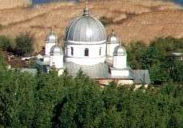
- Тот, кто увидел его хоть раз, стремится увидеть снова. Узнав Галичский край, трудно не полюбить его и еще труднее забыть.

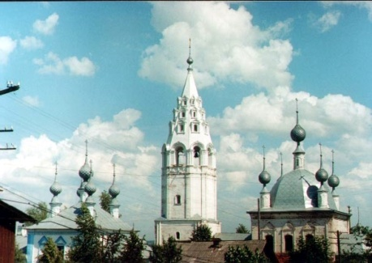
- Наш край прекрасный, горд и тих,
В нем происходит много див:
Сверкают златом купола окрестных храмов,
И слышен колокольный звон
О том, что город жив.

Золотых куполов свет
Колокольная песнь ввысь
Благодатней земли нет
И священна её жизнь
Широк её простор,
И воды глубоки
Королевы Волги родной
Матушки реки.
Поплывёт солнце в небе синем,
Запоёт соловей.
И зовём мы тебя, Россия,
Родиной своей.

- Наш город – частица нашей большой страны. Мест красивых в России немало, но каждый дорожит краем, в котором родился и вырос. И даже ненадолго покидая свой город, вспоминает его теплыми словами

- Галичане – весёлый, щедрый народ: поёт, танцует, а уж какие частушки сочиняют!

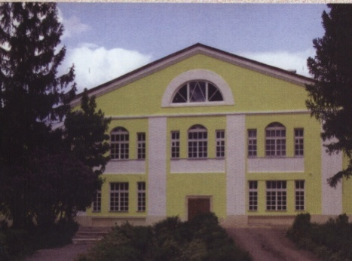
- Хохотушки, задиры, болтушки,
Убивающие наповал,
Сколько раз я слыхал вас, частушки!
Сколько раз я вас сам напевал.

Никогда не выходит из моды
Остроумье, волненье в крови
И цветастое слово народа,
И…
Да что говорить? – выходи!

(выходят девочки и мальчики в народных костюмах, начинают запевать)

1. А мы из Галича ребята
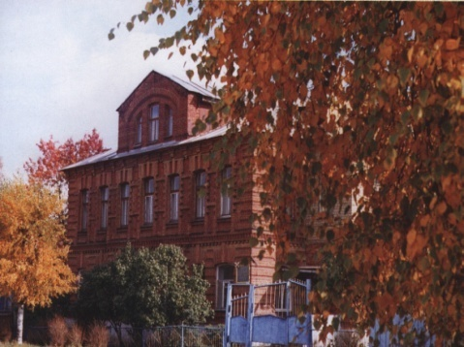
Выступать сейчас начнём.
Навострите свои ушки –
Вам частушки пропоём.

2. Ветер дует, ветер дует,
Ветер дует с севера,
А мы из Галича ребята –
Чуть повыше клевера.

Все вместе:
Играй, гармонь-гармошечка,
А мы о Галиче споём немножечко!

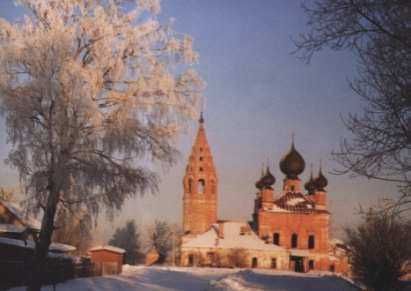
3. А мы девчонки-галичанки
Песни звонкие поём.
Мы свой город очень любим –
Никогда не подведём!

4. А вы с Балчуга на город
Поглядите не спеша –
От озёрной глади синей
Запоёт у вас душа!
Все вместе:
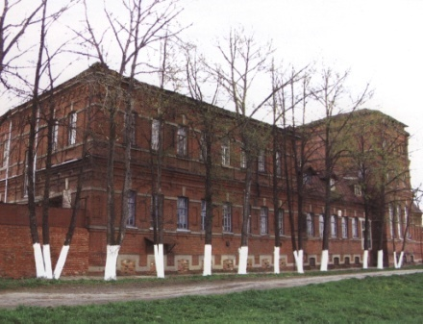
Играй, гармонь-гармошечка,
О городе родном
Частушки вам поём!

5. И музей, и Дом культуры
Посещает наш народ.
Стадион не забывают
Галичане круглый год!
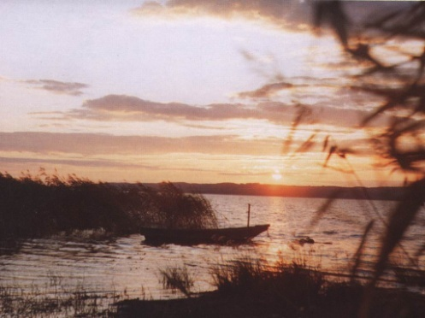
6. Много в городе талантов -
Всех сейчас не перечесть.
Есть поэты, музыканты,
И танцоры тоже есть!

Перепляс

7. Город наш всё хорошеет
И повсюду славится.
Приезжайте в гости к нам –
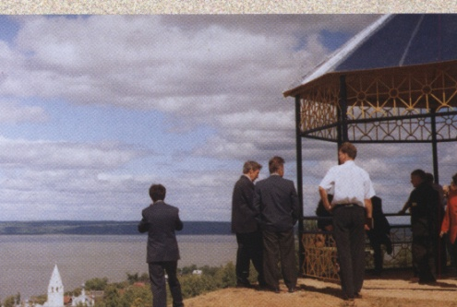
Здесь вам всё понравится!

8. Под счастливою звездою
Ты расти и процветай,
Город милый, ненаглядный –
Наш родимый отчий край!

Все вместе:
Играй, гармонь-гармошечка,
И город свой опять
Мы будем прославлять!

- Город наш, действительно, хорошеет с каждым днём, потому что живут в нём такие энергичные и задорные ребята. Именно им вершить судьбу города.
- Пока они счастливые дети, а в детстве и юности мир существует для нас в особом качестве. В детстве жарче солнце, гуще трава, обильнее дожди, ярче небо. Поэтому и хочется радоваться и петь песни.

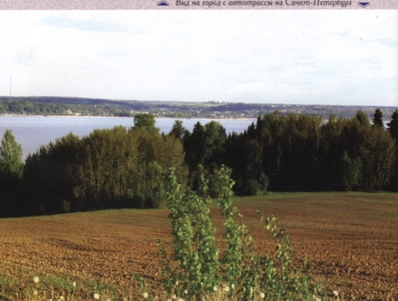
Для сердца моего милей всего на свете
То место, где я жил
И думал на рассвете.
Покинув край родной,
Я с грустью вспоминаю
Весенние цветы, пестреющие в мае,
Осенние дожди и летние зарницы,
Морозный день зимы
И крик летящей птицы.
Хор исполняет песню ’’Мы желаем вам добра”

Родимая земля. Дороже нет земли.
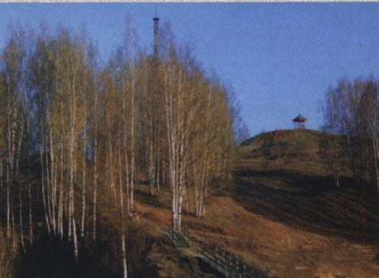
Тепло ее в душе у нас хранится
Особенно когда мне от нее вдали
Когда она всю ночь тихонько снится

- Земля моих отцов,
Земля родных людей,
Любовь моя, забота и награда.
Наверно, земли есть и краше и теплей.
Наверно есть. Но мне других не надо

Вручение ветеранам памятных сувениров, изготовленных ребятами.

